**В помощь преподавателю.**

**Пособие по учебному предмету «Живопись».**

Разработчик:

Маклак О.В., методист УО «Борисовский государственный строительный профессиональный лицей»

**Введение**

В результате изучения учебного предмета «Живопись» обеспечивается:

– формирование представлений о роли и месте живописи в процессе выполнения реставрационно-восстановительных работ;

– формирование представлений о сущности, правилах и способах передачи средствами живописи цветовой гаммы предметов, их форм и материальности;

– овладение методами применения знаний основ живописи при реставрации декоративных покрасок.

В процессе изучения учебного предмета будут созданы условия:

– для воспитания ответственности за соблюдение технологической дисциплины, аккуратности, формирования эмоционально-волевой готовности к выполнению работ;

– для развития памяти, внимания, сосредоточенности, склонности к анализу, синтезу, систематизации и обобщению, творческих способностей, интереса к осваиваемой профессии.

Учебный предмет «Живопись» входит в состав профессионального компонента учебного плана для обучения по квалификациям «Штукатур», «Маляр (строительный)», «Реставратор декоративно-художественных покрасок», входящим в состав специальностей «Отделочные строительные работы», «Реставрационно-восстановительные работы».

Отбор и структурирование содержания тем учебной программы основаны на требованиях к общепрофессиональным знаниям и умениям учащихся, осваивающих квалификации «Штукатур», «Маляр (строительный)», «Реставратор декоративно-художественных покрасок», изложенных в профессионально-квалификационных характеристиках.

Учебный предмет носит практико-ориентированный характер.

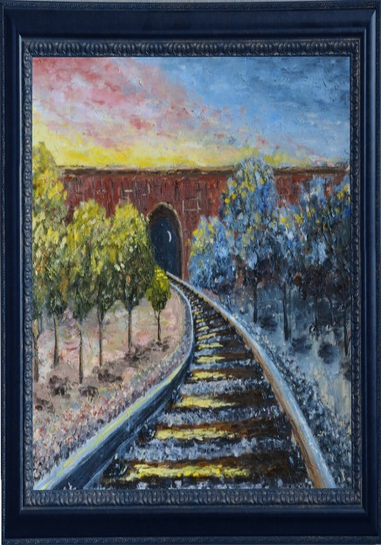**Современная живопись**

Во все времена живопись являлась отражением происходящих вокруг событий и представлений человека о жизненных ценностях. Современная живопись, как и все современное искусство, ведет отсчет с 1970-х годов прошлого столетия и до сегодняшнего дня. Нельзя забывать, что русская современная живопись складывалась в эпоху социализма, поэтому имеет много отличий от европейской. Так например, направление в живописи, называемое постмодерном, сформировавшееся в тот период в Европе, породило в России несколько стилистических ответвлений, тесно связанных с существовавшим строем, в числе которых и соц-арт, возникший в 70-х — 80-х годах, как альтернативная вид живописи.

Официальное советское искусство долгое время строго контролировалось государством, поэтому живопись соц-арта, высмеивающая и критикующая советскую идеологическую пропаганду, внушаемую широким массам, естественно, находилась под запретом. А увидеть или купить картину маслом на холсте в стиле соц-арта на официальных выставках СССР было просто невозможно — альтернативное искусство вынуждено было существовать на нелегальных условиях. И лишь в конце 80-х, в годы перестройки соц-арт стал широко известен и получил право выхода на международный художественный уровень. Именно соц-арт стал своеобразным символом того сложного времени.

Постмодернизм окончательно отверг утверждения о возможности изменения жизни при помощи искусства и принял бытие без прикрас, сделав живопись максимально открытой и наполнив её не имитациями жизни, а эпизодами, происходившими в реальности. Сам жизненный процесс, изображаемый в живописи постмодерна лишь подвергается критической корректировке, но не перевоплощается в нечто новое. Сегодня довольно часто понятие "постмодернизм" применяется в более широком смысле и называется "постмодернистской эпохой", включающей в себя последние десятилетия ХХ столетия в совокупности с новыми научно-техническими достижениями.

Сегодня появились такие необычные виды искусства, как бодиарт, искусство инсталляции, пинап, автоарт, компьютерная графика и другие. Однако, живопись не сдает своих лидирующих позиций и остается одним из самых популярных видов изобразительного искусства. Все традиционные жанры, такие как пейзаж, портрет, натюрморт, историческая, бытовая и другие по-прежнему востребованы.

А возможность воочию увидеть произведения современных живописцев доступна многим — виртуальная галерея картин художников является сегодня весьма распространенным явлением. Не исчезает интерес и к традиционным техникам, используемым при создании живописных произведений. Среди художников все также популярны акварель, масло, пастель, гуашь и пр.

Очень важно помнить о том, что несмотря на любые способы развития живописи, главным её смыслом остается отражение происходящего вокруг нас и украшение существующего мира. Именно живопись дает нам возможность лучше понять и оценить красоту реальности и несет информацию о людских переживаниях, пристрастиях, понятии о прекрасном, о нравственности и морали, что сегодня вдвойне актуально.

**Развитие современной живописи.**

Человечество прошло тот порог, когда художник фиксировал действительность, чтобы передать её потомкам и лишь величайшие мастера взаимодействовали с реальностью на качественно другом уровне осмысления и выявления внутренних эстетических и духовных нюансов. Для современной живописи это стало ведущей сверхзадачей. Предметы в современном мире теряют свою внутреннюю сущность, превращаясь в безликие заводские штамповки. В бесконечных галереях торговых центров чередуются сезонные наипоследнейшие писки обезличенных современных брендов. Человек получает одинаковый набор продуктов в Санкт-Петербурге, Нью-Йорке или Пекине. У современной живописи есть две задачи: одна - это украшение и поиск пути для этого нового, формирующегося у нас на глазах мира, и другая - это наполнение мира внутренним светом духовности и тепла. Постмодернизм, безусловно, очень повлиял на становление современной культуры. Смешение готовых форм и образов в постмодерне будто лакмусовая бумажка указывает на его неподдельную ценность. Существует также мнение, что этот стиль был во все времена, но именно сейчас нашел свою стезю в мире искусства, является, с одной стороны, очень странной, но с другой – очень точно передает его суть. Почему художественные произведения постмодернизма остаются столь популярны и понятны зрителю? Потому что они вобрали в себя не только все лучшее, традиционное, что дали предыдущие поколения, но и новые способы самовыражения. «Искусство без границ» предоставляет автору право создавать полотна только по его собственному мироощущению и вкусу.

**1.Виды живописи**

**По практическому назначению.**

**Живопись как вид искусства.**

**Понятие живописи. Виды живописи.**

**Живопись** (от «живо» и «писать») — один из важнейших видов изобразительного искусства, произведения которого отражают на плоскости все многообразие окружающего мира посредством раз­личных цветных красящих материалов. Существует множество опре­делений этого понятия, характеризующих живопись с точки зрения ее изобразительных возможностей. При этом очень часто упускается другой аспект — индивидуально-личностное, душевное и духовное отношение художника к создаваемому произведению.

Мир живописи богат и сложен, и его невозможно оценивать толь­ко с позиции законов, закономерностей и правил, выработанных человечеством в ходе исторического развития. В живописи существу­ет многообразие стилей и направлений, которые распредмечивают действительность, показывая ее духовную сущность. Каждый худож­ник видит ее по-своему, а каждый зритель трактует с учетом своего мировоззрения, мировосприятия.

Объективно оценивая то или иное произведение живописи, важ­но учитывать характерные особенности эпохи, в которую это произ­ведение было создано, степень развития науки и техники того вре­мени, мировоззренческие позиции художника, его стилистические предпочтения, уровень технического мастерства автора.

Исторически произведения живописи условно делят на следующие виды.

**По практическому назначению.**

***Монументальная* (от лат. monument — хранящий память, напо­минающий) — особый вид живописных произведений, отличающих­ся большим масштабом, являющихся украшением стен, потолков, куполов, сводов в различных архитектурных сооружениях.**

Различают три основные разновидности монументальной живописи: фреску и мозаику, витраж.

***Фреска*** (от ит. fresco — свежий, сырой) — один из видов мону­ментальной, настенной живописи, выполненной красками, разве­денными чистой или известковой водой, по штукатурке.

*Существуют несколько разновидностей фрески:*

альфреско — по сырой, свежей штукатурке;

фреско а секко — по сухой штукатурке;

казеиново-известковая живопись — модификация фрески по сухой штукатурке, появившаяся в XVII в.;

сграффито (от ит. sgraffito — выцарапанный) — наиболее рас­пространенная форма современной стенописи, а именно послойное нанесение красок на штукатурку с обнажением, процарапыванием нижних слоев, отличных по цвету;

граффити (от ит. graffiti — нацарапанные. В древности и Сред­ние века посвятительные, магические и бытовые надписи, нацара­панные на стенах зданий, сосудах) — в современной стенописи вы­полняется с помощью аэрозольных баллончиков, наполненных красящими веществами, изображение получается распылением кра­сок его объемность достигается при наложении одного цвета на другой.

***Мозаика*** (от ит. mosaique — посвященная музам) — изображение, выполненное из однородных или различных по материалу частиц камня смальты, керамической плитки, которые закрепляются в слое грунта (извести или цементе).

Среди зарубежных монументалистов наиболее известны Джотто, Ма аччо, Леонардо да Винчи, Микеланджело Буонарроти, Рафаэль Санти. Из отечественных монументалистов выделяются Ф. Грек, Al.Рублев, Дионисий, М.Ломоносов, А.Дейнека, П.Корин, А.Вас­нецов, Б.Тальберг, Д.Мерперт, Б.Милюков, В.Нестеренко и др.

***Витраж*** (от фр. vitrage — остекление, от лат. vitrum — стекло) — произведение декоративного искусства, выполненное из цветного секла или другого пропускающего свет материала. Витражи исполь­зуют для украшения окон, дверей, выполненных из стекла, прозрач­ных перегородок. Свет, проходя через витраж, окрашивается цветом его стекол, тем самым расцвечивая всю окружающую обстановку интерьера. Эта особенность витражей обусловливала их использование в храмовой архитектуре.

*Монументально-декоративная живопись делится на декора­тивную живопись и театрально-декорационную.*

**Декоративная живопись** существует в двух направлениях. Первое характеризуется применением ее для украшения зданий, интерьера в виде красочных панно, которые реалистичным изображением соз­дают иллюзию раздвижения стены, зрительного увеличения размеров помещения или, напротив, искусственно упрощенными формами исключается объем и подчеркивается плоскостность стены, обозна­чается замкнутость пространства. Узоры, венки, гирлянды и прочие виды декора, украшающие произведения монументально-декора­тивной живописи, связывают воедино все элементы интерьера, под­черкивая их красоту, согласованность с архитектурой. Второе на­правление — украшение вещей, окружающих человека: предметы быта (ларцы, шкатулки, разделочные доски, ковши, поставцы, сун­дуки и пр.). Темы и формы декоративной живописи подчинены на­значению вещей.

**Театрально-декорационная живопись** (декорации, костюмы, грим, бутафория) способствует глубокому раскрытию содержания спектакля, фильма, ролика.

**Иконопись** вместе с ее канонами пришла на Русь из Византии, но древнерусская иконопись вскоре стала самобытной и лучшей в мире. Среди иконописцев можно отметить Дионисия, Ф. Грека, А. Рублева, С.Ушакова, А. Васнецова и др.

**Станковая живопись** — самостоятельное изобразительное ис­кусство, не имеющее декоративного или утилитарного значения, выраженное в разнообразных образах (от реально существующих объектов, явлений до беспредметной фантазии, раскрывающей мир с иной точки зрения). Произведения станковой живописи выпол­няются на станке-мольберте, в качестве материальной основы ис­пользуют дерево, картон, бумагу, но чаще холст, натянутый на под­рамник.

В отличие от графики станковая живопись обладает богатством цвета, посредством которого художник эмоционально, психологиче­ски многогранно передает красоту окружающего мира и душевную, духовную суть человека.

По сравнению с монументальной живописью станковая не свя­зана ни с архитектурой, ни с какой-либо средой и может свободно экспонироваться в различных музеях, на выставках или быть пред­метом личной коллекции. Идейно-художественное значение произ­ведений станкового искусства не изменяется в зависимости от места, где они демонстрируются, хотя их художественно-эмоциональное звучание зависит от экспозиционной идеи.

Миниатюрная живопись (от лат. minimum — так обозначалась краска киноварь, которую очень ценили в древности и часто ис­пользовали в книжных иллюстрациях). **Миниатюры** — это небольшие по размеру, очень красочные изображения, с тонко выписанными мелкими деталями получили свое развитие в Средние века, до изо­бретения книгопечатания. Рукописные книги украшались тончай­шими заставками, концовками, детально проработанными миниа­тюрами.

Одно из направлений миниатюры — лаковая миниатюра — жи­вопись на небольших лаковых изделиях (шкатулках, различных юве­лирных изделиях, табакерках, пудреницах и т.д.). Основные центры лаковой миниатюры — Федоскино, Палех, Мстёра, Холуй. Свое название лаковая миниатюра получила из-за черного лака, которым покрывают загрунтованные изделия, выполненные в технике папье-маше и выступающие в качестве основы будущего произведения.

**То технике исполнения.**

**Масляная живопись** выполняется красками, приготовленными на основе орехового, льняного, макового или конопляного масла, способствующего достижению цельности, живости, изящества, уси­ливающего оптические возможности при передаче объема и про­странства, повышающего общее эстетическое звучание полотна.

Технические приемы живописи разнообразны. Мазки могут быть кроющими (непрозрачными) и лессировочными (прозрачными), корпусными (плотными) и фактурными (рельефными), тонкими и гладкими и пр. Характерная черта масляной живописи начала XIX в. — многослойность (многократное нанесение красок с при­месью лаков) и лакировка поверхности картины. В начале XIX в. специфичной для масляной живописи становится манера наложения красок алла прима (ит. alla prima — быстрая, односеансная техника письма) на чистый грунт или тонко нанесенный цветовой или то­нальный подмалёвок.

**Темперная живопись** выполняется темперной эмульсией, приготовленной на основе смешения цельнояичной, белковой, желтко­вой основы, клея, масла, красителей, молочка фиговой веточки, лака, казеина, воска. Темперная краска разводится водой и наносится пастозно1 или жидко на стену, холст, бумагу, дерево.

**Акварель**(от лат. aqua — вода) — краски, полученные на основе растительного клея, разводимые водой, отсюда и название живописи.

Живопись непрозрачной акварелью с примесью белил была известна еще в Древнем Египте, античности, в Средние века в Европе и Азии.

Чистая акварель (без примеси белил) получила широкое рас­пространение в начале XV в. Основными ее признаками можно считать прозрачность красок, через которые просвечивают тон и фак­тура основы (бумага, картон, шелк, слоновая кость и т.д.); чистоту цветовых оттенков; широкий диапазон тона; наличие графических приемов. В акварельной живописи выделяются и специфические приемы — размывка, отмывка, вливание и затеки, создающие эффект воздуха, движения, живости и натурализма в изображении.

В XV—XVII вв. акварель имела прикладное значение и служила главным образом для раскрашивания гравюр, чертежей, эскизов. Начиная со второй половины XVIII в. акварель стала применяться при написании пейзажа. В конце XIX в. в Италии возникла манера плотной многослойной акварельной живописи по сухой бумаге. Сре­ди отечественных мастеров эта манера письма свойственна К. П. Брюллову, А.А.Иванову, С. Андрияке.

*1. Пастозность* (от ит. pastoso — тестообразный) — значительная толщина, не­ровность и рельефность красочного слоя.

**Гуашевая живопись** (от ит. guazzo — водяная краска) — произ­ведения, выполненные красками, состоящими из тонко растертых пигментов с водно-клеевым связующим (гуммиарабик, пшеничный крахмал, декстрин и др.) и примесью белил. Гуашевая живопись мо­жет выполняться на бумаге, картоне, полотне, шелке, дереве, стекле, кости.

Гуашь возникла как разновидность акварели, когда для достиже­ния плотности красочного слоя к водным краскам стали подмешивать белила. С момента начала производства специальных гуашевых кра­сок (в сер. XIX в.) гуашь окончательно обособилась от акварели и стала самостоятельной техникой, которая достигла высокого развития в XIX и XX вв.

Мастера гуашевой живописи — В.А.Серов, А.Я.Головин, С. В. Иванов и др.

**Пастельная** (от фр. pastel) живопись выполняется мягкими ка­рандашами без оправы (мелками), полученными путем смешения красочного порошка с клеящим веществом (вишневым клеем, дек­стрином, желатином, казеином).

Пастельная живопись отличается мягкой приглушенностью то­нов, бархатистостью поверхности. Работают пастелью на бумаге, картоне, холсте. Краски наносят штрихами, как в рисунке, или втирают пальцами с растушевкой, что позволяет добиться тончай­ших красочных нюансов и валёрных переходов цветовых оттенков. В процессе работы с пастелью можно снимать, перекрывать один красочный слой другим. Учитывая специфичность состава пастели, произведения следует закреплять специальным раствором или ла­ком.

Техника пастели привлекала таких художников, как Ж.-Б. Шарден, М.-К.Латур, Ж.-Э.Лиотар, Э.Дега, И.Левитан, В.Серов, П.Коровин, А. Сомов...

**Восковая живопись** (энкаустика) применялась еще в Древнем Египте. Связующим веществом в энкаустике служит отбеленный воск. Восковые краски наносят в расплавленном состоянии на по­догретую основу кистью, раскаленным бронзовым инструментом, после чего прижигают (оплавляют с помощью жаровни).

Среди современных художников можно отметить отца и дочь

A. и Т.Хвостенко, которые возродили технику энкаустики. Благода­ря им были восстановлены многие секреты этой техники и приду­маны новые приемы восковой живописи.

**Жанры живописи**

Многообразие объектов, явлений, событий окружающего мира и интерес, проявляемый к ним художниками, способствовали выделе­нию жанров в живописи: мифологического, религиозного, исторического, батального, бытового, пейзажа, портрета, натюрморта, ани­малистического, ню.

Французским словомжанр (вид, разновидность) обычно опреде­ляют предмет или сюжет изображения в картине. В живописных про­изведениях может встречаться сочетание жанров или их элементов. Например, пейзаж может дополнять натюрморт, натюрморт и пейзаж — служить дополнением портрета или жанровой композиции и т. д.

**Мифологический жанр** (от греч. mythos — предание) — жанр живописи, в котором основное место отводится изображению со­бытий и героев мифов, легенд, преданий, былин древних народов.

**Исторический жанр.** Изображение значимых исторических со­бытий, явлений или исторических деятелей. Однако недавние собы­тия также могут стать предметом изображения при условии, что их историческое значение признано современниками.

**Батальный жанр** (от фр. bataille — битва) — жанр изобразитель­ного искусства, раскрывающий темы войн, сражений, битв, походов или эпизоды военной жизни. Батальный жанр может иметь как са­мостоятельное значение, так и быть составной частью историческо­го или мифологического жанра, а также содержать в себе некоторые элементы других жанров.

**Бытовой жанр** (от фр. genre, нем. sitten-bild — род, вид, жанр) наиболее распространен в изобразительном искусстве. Художник обращается к темам и сюжетам повседневной жизни человека. Про­изведения, относимые к бытовому жанру, с одной стороны, пред­ставляют художественную ценность, с другой — значимы с точки зрения истории, поскольку эти полотна знакомят нас с жизнью и деятельностью людей разных эпох, народов, классов и сословий.

В XX в. в развитии бытового жанра можно условно выделить не­сколько художественно-содержательных направлений:

- *отражение психологических нюансов (Э. Манэ, Э.Дега, О. Ре­нуар);*

*- выделение знаково-символической стороны бытовой жизни (П Гоген, В.Борисов-Мусатов, К.Петров-Водкин);*

*- демонстрация героизма людей, занимающихся повседневным трудом (Б. Иогансон, А. Дейнека, А. Пластов).*

**Пейзаж**(от фр. paysage, от pays — местность, страна, родина) — изображение природы, ландшафта, моря, панорамы местности, ар­хитектурных сооружений, городских улочек, мостов. Пейзажем на­зываются и сами произведения этого жанра.

**Выделяют следующие виды пейзажей:**

**- сельский** — изображение природы (деревьев, кустарников, лу­гов полей, лесов, садов, рек, озер, болот, гор и т.д.). Основная тема — изображение деревенской среды и ее естественной связи с при­родой;

**- парковый** — изображение уголков природы, созданных для от­дыха и удовлетворения эстетических потребностей человека. Отли­чается от сельского тем, что может передавать на полотне то геоме­трическую строгость планировки парка или сада, то сочетание деко­ративных элементов с естественным ландшафтом местности;

**- городской, или архитектурный** — изображение различных архитектурных сооружений (жилых домов, общественных и культовых зданий), улиц, площадей, памятников. Для художника важно показать жизнь города как такового, с его проблемами, отношениями;

**- ведута**— изображение мостов и архитектурных конструкций, связанных с мостами;

**- индустриальный** — изображение промышленных предприятий, заводов, фабрик и т.д. Частая тема художников в советское время;

**- марина** — изображение моря во всем его многообразии;

**- психологический пейзаж** — стилизованное, а иногда и абстракт­ное изображение природы, через которое художник раскрывает какие-то эмоциональные состояния и переживания, присущие чело­веку.

Если классифицировать пейзаж с точки зрения содержа­тельного аспекта, то можно выделить следующие виды: ли­рический, исторический; фантастический, героический, пафосный; эпический, аллегорический.

Пейзажи могут выполняться художниками как в мастерской, так и с натуры. Писать пейзажи с натуры на пленэре (фр. plein air — от­крытый воздух) художники стали лишь в XIX в. Тогда они столкнулись очень интересной и сложной задачей передачи освещения, воз­душной среды, учета пространственного смещения цветов, изме­няющегося состояния природы — всего того, чего не видно в мастер­ской при равномерном освещении. Пленэрная живопись способна передать оттенки освещения, игру солнечных лучей, движение воз­душных масс. Выдающиеся мастера пленэра — художники-импрессионисты — запечатлели в своих картинах ускользающие, изменчи­вые мгновения. А название этому направлению дала картина Клода Моне «Впечатление. Восход солнца» (от фр. impression — впечатле­ние). Импрессионисты разработали особый подход в живописи, они писали свободными, легкими, вибрирующими мазками, не смешивая краски на палитре, а накладывая рядом чистые дополнительные цве­та, отчего и возникало ощущение переливов света, наполняющего картину.

Наиболее известны следующие пейзажисты: П. Брейгель, П. Ру­бенс, Рембрандт, Я.Рейсдал, Н.Пуссен, К.Лоррен, К.Коро, А.Ива­нов, А.Саврасов, Ф.Васильев, И.Шишкин, И.Левитан, В.Серов, С.Герасимов, Н.Крымов, Э.Мане, К.Моне, О.Ренуар, К.Коровин, Л. Грабарь, П.Сезанн, П.Гоген, В. ван Гог. А.Матисс, А.Куинджи, Н. Рерих, М.Сарьян, А.Рылов, К. Юон, А.Остроумова-Лебедева, Л.Куприн, П. Кончаловский.

**Натюрморт** (от фр. nature morte — мертвая природа, натура) — жанр изобразительного искусства, посвященный изображению неодушевленных предметов (домашней утвари, музыкальных инструментов, цветов, фруктов, дичи, продуктов, атрибутов какой-либо деятельности и пр.). В узком смысле слова натюрмортом называют саму постановку, служащую объектом изображения художника.

Натюрморт могут составлять не только неодушевленные предметы, но и природные формы. Это в свою очередь повлияло на появ­ление другой, более точной формулировки этого жанра. По-немецки (stilleben) и по-английски (still life) жанр называется «тихая жизнь». Это означает, что все предметы и объекты в натюрморте неподвижны , и в то же время они некое «эхо» своего хозяина, его внутренне­го мира, характера, привычек и т.д.

Произведения этого жанра выполняют различные функции, в связи с чем выделяются несколько разновидностей натюр­морта:

- символический посредством символов и знаков помогает рас­крыть сложные философские категории и понятия, лучше понять психологию того или иного человека, а в некоторых случаях и сущ­ность целой эпохи;

- декоративный помимо своей прямой художественной функции выполняет роль некоего украшения, является составной частью еди­но о декора интерьера или внешнего убранства архитектурного со­оружения (вывески, роспись витрин и т.д.);

- реалистичный позволяет максимально объективно оценить традиции отдельной страны, культуры с точки зрения ее историче­ского развития;

- абстрактный дает возможность взглянуть на вещи изнутри, раскрыть сущность предметов с той стороны, которая до сих пор еще не была открыта зрителю.

Предпочтение натюрморту отдавали знаменитые зарубежные ху­дожники: П.Клас, В.Хеда, Ф.Снейдерс, Ж.Котэн, Ж. Шарден, П.Сезанн, В. ван Гог и отечественные мастера: П.Кончаловский, И.Машков, Р.Фальк, К. Петров-Водкин, М.Сарьян, Ю. Пименов, А. Стожаров и др.

**Портрет** (от фр. portrait - изображение) - жанр изобразитель­ного искусства, цель которого - изображение отдельного человека или группы людей.

Основное качество портрета заключается не только в сходстве с оригиналом, что обеспечивается точным изображением внешнего облика человека, но и в раскрытии его тонкой духовной организации, которую наблюдательный художник способен уловить по движениям мьпкщ лица, характеру взгляда, выражению глаз, жестам, позе, ма­нере одеваться, окружающей обстановке. Все эти черточки позволя­ют оставить достоверный психологический портрет, который ло­жится в основу изображения. Портрет несет определенную смысло­вую нагрузку. И в этой связи выделяют несколько разновидно­стей этого жанра.

**По расположению на плоскости изображения:**

- по­ясной портрет,

- портрет в полный рост,

- портрет в интерьере,

- портрет на фоне пейзажа.

**По характеру изображения:**

- ***парадный портрет*** изображает человека погрудно или в пол­ный рост и, как правило, на архитектурном или пейзажном фоне. Присутствует огромное множество разных деталей, атрибутов, под­черкивающих статус человека;

- ***камерный портрет*** предполагает поплечное, погрудное, по­ясное и в полный рост изображение на нейтральном фоне. Сдержан по своему характеру и художественной выразительности. Цель его, в отличие от парадного, не продемонстрировать величие натуры, а передать психологическое состояние, внутренние переживания че­ловека.

**По числу изображенийна одном холсте:** одиночный, двойной, групповой.

**Парными** (двойными) называются портреты, написанные либо на одном полотне, либо на разных полотнах, но согласованные между собой по композиции, формату, колориту. Обычно это пор­треты супругов или членов одной семьи. Очень часто такие портреты составляли целые галереи, ансамбли.

**По содержанию:**

*- костюмированный портрет* — изображение человека в качестве аллегорического, мифологического, исторического, театрального, литературного персонажа;

*-миниатюрный портрет* отличается своими малыми размерами, что и усложняет выполнение изображения, позволяя художнику по­казать мастерство и виртуозность;

*- автопортрет* — изображение художником самого себя;

*- портрет-жанр* — изображение человека в рамках какого-либо другого жанра. Например, взаимодействие жанров портрета и истори­ческого обусловливает изображение исторического деятеля; портрет крестьянки является следствием слияния портрета и бытового жанра;

*- социальный портрет* — отображение на полотне жизни пред­ставителей разных классов, сословий, передача характерных особен­ностей социальной жизни общества через отдельную личность;

*- психологический портрет* отличается от всех остальных тем, что художник не стремится к точной передаче внешнего облика модели, для него главное — раскрыть его психологическое состояние. Допу­скаются некоторые композиционные или анатомические нарушения для достижения наибольшей выразительности образа;

*- интимный портрет* не предназначен для всеобщего обозрения. Его размешают в жилых комнатах, доступ к которым есть только у хозяев дома.

Великие портретисты: Леонардо да Винчи, Рафаэль, Джорджоне, Тициан, Тинторетто, Рембрандт, Ф.Хальс, А. ван Дейк, Д.Веласкес, И.Вишняков, А.Антропов, М.Шибанов, И.Аргунов, Ф. Рокотов, Д.Левицкий, В.Боровиковский, О.Кипренский, В.Тропинин, К.Брюлов, В.Перов, Н.Ге, И.Крамской, И.Репин, М.Нестеров, П.Пикассо, А.Модильяни, А.Бурдель, В.Серов, М.Врубель, С.Ко­ненков, П.Корин.

**Ню** (от фр. пи — нагой, раздетый) — жанр изобразительного ис­кусства, посвященный изображению обнаженного тела.

**Анималистический жанр** (от лат. animal — животное) — изобра­жение представителей животного мира.

Среди мастеров анималистического жанра А.Дюрер, Е.Лансере, П. Клодт, А. Матисс, В. Серов, В. Ватагин, И. Ефимов и др.

**Живопись: инструменты, материалы, техника исполнения**

В живописи основной инструмент – это *кисть,* а используемые материалы – *акварель, гуашь, акриловая или масляная краска*. Их выпускают наборами в 3, 6, 9, 12 и более цветов. Чтобы получить краску нужного оттенка, их смешивают на палитре. *Палитра* – это пластиковая или деревянная дощечка с выемками и дыркой для пальца. Если такого предмета нет, то можно вместо нее пользоваться фарфоровой тарелкой.

Изображение наносится *на картон, ватман или холст.* При использовании масляной краски их грунтуют специальными составами на гипсовой основе.

**2.Цветоведение**

**Цветоведение** - наука о цвете - изучает многие вопросы, с которыми должен быть знаком художник, имеющий дело с красками.   
  
**Основные понятия:**   
«Хрома, хроматос» - в переводе с греческого означает «цвет»  
***Ахроматические цвета*** - не цветные, это белый, черный и все оттенки серого.  
***Хроматические цвета*** – все остальные, которые в свою очередь делятся на основные и составные цвета.   
 В изобразительном искусстве три цвета: желтый, красный и синий - принято считать ***основными***, так как они лежат в основе всех остальных цветов (кроме белого, черного и серого).

Цвета, составленные из основных, называются ***составными*** (оранжевый, зеленый, фиолетовый)   
красный + желтый = оранжевый   
желтый + синий = зеленый   
синий + красный = фиолетовый   
  
 Хроматические цвета так же делятся на теплые и холодные цвета.  
 ***Теплыми*** считают красный, оранжевый, желтый и их смеси. Это цвета солнца, огня, жары.   
 ***Холодные*** – цвета луны, сумерек, зимы, мороза. Это синий, фиолетовый и их смеси.   
 Зеленый - особый цвет, если в нем больше желтого - он теплый, если синего - холодный.   
 **Контрастные цвета** – противоположные, они подчеркивают (усиливают) яркость друг друга.   
красный – зеленый   
синий – оранжевый   
желтый – фиолетовый   
 **Сближенные** (или родственные) цвета - те цвета, которые располагаются рядом (например: красный – оранжевый - желтый или желтый - зеленый, или голубой - синий - фиолетовый)  
**Цветовой тон, светлота, насыщенность** – являются основными характеристиками цвета.   
***Цветовой тон*** характеризует цвет или цветовой оттенок предмета – оранжевый, желтый …   
*Светлота* – степень высветления цвета, чем больше белого цвета в смеси, тем большую светлоту имеет цвет (красный + белый = розовый, синий + белый = голубой и тд.)   
*Насыщенность цвета* – степень интенсивности (яркости) цвета, чем меньше черного цвета в смеси, тем ярче, насыщеннее цвет красок.

**Взаимодополнительные цвета**

Термин «взаимодополнительные цвета» весьма популярен в искусствоведческой литературе. Как правило, всегда отмечается их исключительная роль в образовании цветовой гармонии. Часто можно встретить упоминания о колорите, построенном на взаимодополнительных цветах. Присутствие [взаимодополнительных цветов](http://hudozhnikam.ru/nauka_o_cvete/50.html) находят в произведениях живописи начиная чуть ли не с античности, не обращая внимания на то или просто не зная о том, что само явление дополнительности цветов было открыто сравнительно недавно.

Конечно, взаимодополнительные цвета могли появляться в картинах любого исторического периода случайно или как следствие практического опыта художника.

Бытует весьма приблизительное представление о взаимодополнительных цветах. Обычно ими называют три пары: красный — зеленый, синий — оранжевый и желтый — фиолетовый, не принимая во внимание, что каждое из этих родовых названий включает в себя большой диапазон цветовых тонов и не всякие красный и зеленый будут взаимодополнительными.

В естественнонаучном цветоведении взаимодополнительность цветов определяется как способность одного какого-либо цвета дополнять другой до получения ахроматического тона, то есть белого или серого, в результате оптического смешения. Вычислено, что взаимодополнительной будет каждая пара цветов, длины волн которой относятся между собой как 1:1,25. С помощью этого отношения физик в лабораторных условиях сравнительно легко определяет взаимодополнительные цвета. Однако определить при этом, насколько полученный цвет является ахроматическим, способен лишь человеческий глаз, и получение эффекта взаимодополнительности цветов лабораторным путем до некоторой степени будет также приблизительным, если результат не контролируется визуально.

Однако резонно поставить вопрос. Что, собственно, из того следует, если взаимодополнительные цвета в оптической смеси дают ахроматический тон? Какое значение это имеет для художественной практики? Дело в том, что, будучи сопоставленными, они, как принято считать, представляют наиболее гармонические сочетания и взаимно повышают [насыщенность](http://hudozhnikam.ru/nauka_o_cvete/21.html) и светлоту друг друга, не изменяя цветового тона. Однако нужно иметь в виду, что взаимодополнительные цвета не всегда усиливают и повышают выразительность друг друга, а лишь при определенных условиях наблюдения. Это знали художники, создававшие теорию разделенного мазка. Поль Синьяк писал: «Дополнительные цвета, благоприятствующие друг другу и возбуждаемые, если не противопоставлять, враждебны и взаимно уничтожаются, если их смешивать, хотя бы оптически».

**Цвета цветового круга**

В системе [RGB](https://ru.wikipedia.org/wiki/RGB) (красный—зелёный—синий) цвета разделяются на 12 основных тонов: 3 основных цвета, 3 дополнительных к основным, и ещё 6 промежуточных тонов. Данная ниже таблица соответствует как RGB, так и системе CMY, где в качестве основных берутся [циан](https://ru.wikipedia.org/wiki/%D0%A6%D0%B8%D0%B0%D0%BD_(%D1%86%D0%B2%D0%B5%D1%82)), [пурпурный](https://ru.wikipedia.org/wiki/%D0%9F%D1%83%D1%80%D0%BF%D1%83%D1%80%D0%BD%D1%8B%D0%B9) и [жёлтый](https://ru.wikipedia.org/wiki/%D0%96%D1%91%D0%BB%D1%82%D1%8B%D0%B9).

|  |  |  |  |  |  |
| --- | --- | --- | --- | --- | --- |
| № | Цвет | Порядок | Тон (оттенок), 0-239 | Тон, 0-360 ([HSV](https://ru.wikipedia.org/wiki/HSV_(%D1%86%D0%B2%D0%B5%D1%82%D0%BE%D0%B2%D0%B0%D1%8F_%D0%BC%D0%BE%D0%B4%D0%B5%D0%BB%D1%8C))) | Шестнадцатиричный код |
| 1 | Красный | I | 0 | 0/360 | FF0000 |
| 2 | Оранжевый | III | 20 | 30 | FF8000 |
| 3 | Жёлтый | II | 40 | 60 | FFFF00 |
| 4 | Жёлто-зелёный (шартрёз) | III | 60 | 90 | 80FF00 |
| 5 | Зелёный | I | 80 | 120 | 00FF00 |
| 6 | Зелёно-голубой (изумрудный) | III | 100 | 150 | 00FF80 |
| 7 | [Циан](https://ru.wikipedia.org/wiki/%D0%A6%D0%B8%D0%B0%D0%BD_(%D1%86%D0%B2%D0%B5%D1%82)) (сине-зелёный) | II | 120 | 180 | 00FFFF |
| 8 | Синий (лазурный, [голубой](https://ru.wikipedia.org/wiki/%D0%93%D0%BE%D0%BB%D1%83%D0%B1%D0%BE%D0%B9)) | III | 140 | 210 | 0080FF |
| 9 | Синий | I | 160 | 240 | 0000FF |
| 10 | Фиолетовый | III | 180 | 270 | 8000FF |
| 11 | Пурпурный | II | 200 | 300 | FF00FF |
| 12 | Пунцовый (малиновый) | III | 220 | 330 | FF0080 |

В следующей таблице показаны 12 цветов цветового круга, в котором в качестве основных используются красный, жёлтый и синий цвета ([RYB](https://ru.wikipedia.org/wiki/RYB)). Цвета здесь подразделяются на основные (или цвета первого порядка), составные (цвета второго порядка) и сложные (третий порядок)

|  |  |  |
| --- | --- | --- |
| № | Цвет | Порядок цвета |
| 1 | Красный | I |
| 2 | Красно-оранжевый | III |
| 3 | Оранжевый | II |
| 4 | Жёлто-оранжевый | III |
| 5 | Жёлтый | I |
| 6 | Жёлто-зелёный | III |
| 7 | Зелёный | II |
| 8 | Сине-зелёный | III |
| 9 | Синий | I |
| 10 | Сине-фиолетовый | III |
| 11 | Фиолетовый | II |
| 12 | Красно-фиолетовый (пурпурный) | III |

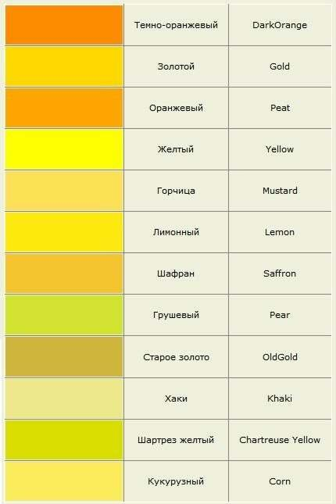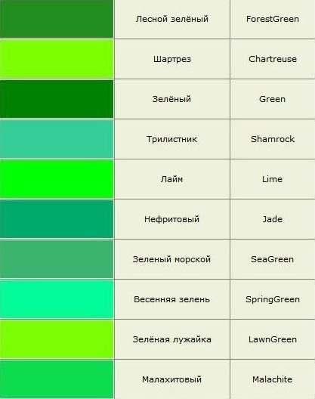

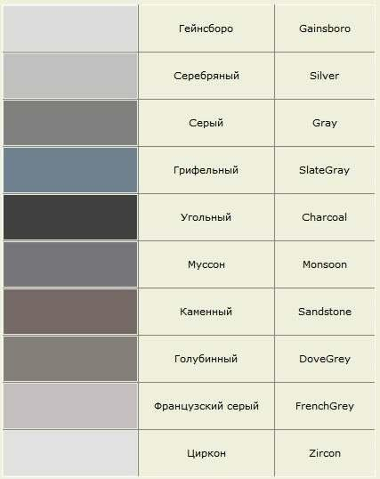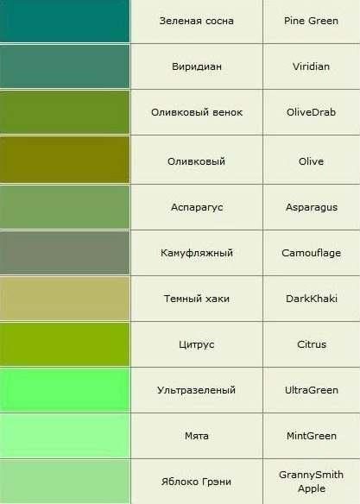

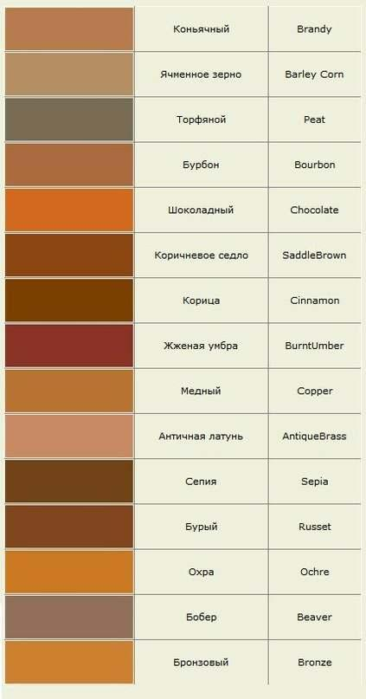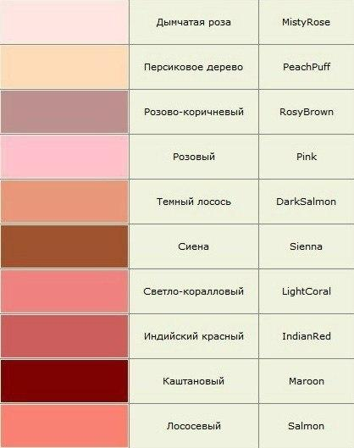

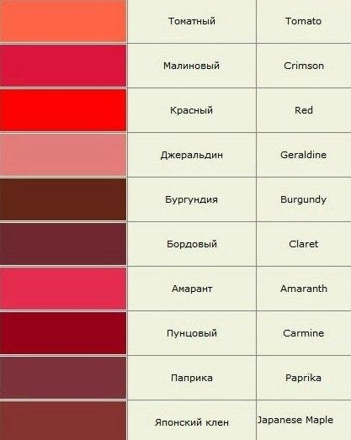

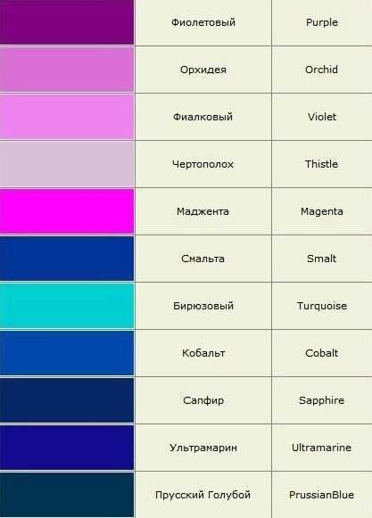

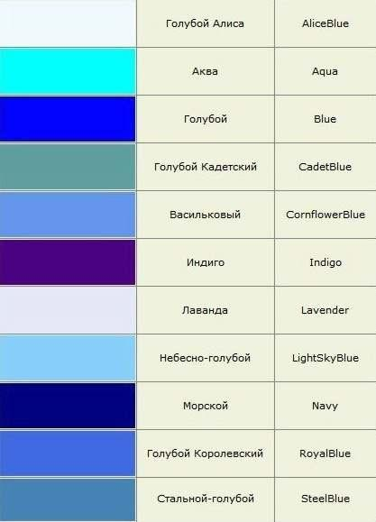

**Восприятие цвета человеком. Влияние цвета на человека.**

Человек обладает способностью видеть окружающий мир во всем многообразии цветов и оттенков. Он может любоваться закатом, изумрудной зеленью, бездонным синим небом и другими красотами природы. О восприятии цвета и его воздействии на психику и физическое состояние человека пойдет речь далее.

Что такое цвет Цветом называют субъективное восприятие мозгом человека видимого света, отличий в его спектральной структуре, ощущаемых глазом. У людей способность различать цвета развита лучше, чем у остальных млекопитающих.

Свет воздействует на фоточувствительные рецепторы глазной сетчатки, а те потом вырабатывают сигнал, передаваемый в мозг. Получается, что восприятие цвета формируется сложным образом в цепочке: глаз (нейронные сети сетчатки и экстерорецепторы) – зрительные образы головного мозга. Таким образом, цвет – это интерпретация окружающего мира в сознании человека, возникающая в результате обработки сигналов, поступающих от светочувствительных клеток глаза - колбочек и палочек. При этом первые отвечают за восприятие цвета, а вторые – за остроту сумеречного зрения. "Цветовые расстройства" Глаз реагирует на три первичных тона: синий, зеленый и красный. А мозг воспринимает цвета как комбинацию этих трех основных красок. Если сетчатка теряет способность различать какой-либо цвет, то и человек утрачивает ее. Например, бывают люди, которые не в состоянии отличить зеленый цвет от красного. У 7% мужчин и 0,5% женщин встречаются такие особенности. Крайне редко люди вообще не видят красок вокруг, это значит, что рецепторные клетки в их сетчатке не функционируют. Некоторые страдают слабым сумеречным зрением - это значит, что у них слабочувствительные палочки. Такие проблемы возникают по разным причинам: вследствие дефицита витамина А или наследственных факторов. Однако человек может приспособиться к "цветовым расстройствам", поэтому без специального обследования их почти невозможно обнаружить. Люди с нормальным зрением в состоянии различить до тысячи оттенков. Восприятие цвета человеком меняется в зависимости от условий окружающего мира. Один и тот же тон выглядит по-разному при свете свечей или при солнечном освещении. Но человеческое зрение быстро адаптируется к этим изменениям и идентифицирует знакомый цвет.



Восприятие формы Познавая природу, человек все время открывал для себя новые принципы устройства мира – симметрию, ритм, контраст, пропорции. Этими впечатлениями он руководствовался, преобразуя окружающую среду, создавая свой собственный уникальный мир. В дальнейшем объекты действительности породили в сознании человека стабильные образы, сопровождаемые четкими эмоциями. Восприятие формы, величины, цвета связаны у индивида с символическими ассоциативными значениями геометрических фигур и линий. Например, при отсутствии членений, вертикаль воспринимается человеком как нечто бесконечное, несоизмеримое, устремленное ввысь, легкое. Утолщение в нижней части или горизонтальное основание делает ее в глазах индивида более устойчивой. А вот диагональ символизирует движение и динамику. Получается, что композиция, основывающаяся на четких вертикалях и горизонталях, тяготеет к торжественности, статичности, устойчивости, а изображение, базирующееся на диагоналях – к изменчивости, нестабильности и движению. Двоякое воздействие Общепризнанным является факт, что восприятие цвета сопровождается сильнейшим эмоциональным воздействием. Эта проблема подробно изучалась живописцами. В. В. Кандинский отмечал, что цвет двояко влияет на человека. Сначала индивид испытывает физическое воздействие, когда глаз либо очарован цветом, либо раздражен им. Это впечатление мимолетно, если речь идет о привычных предметах. Однако в необычном контексте (картине художника, например) цвет может вызвать сильнейшее эмоциональное переживание. В этом случае можно говорить о втором виде влияния цвета на индивида.

Физическое воздействие цвета Многочисленные эксперименты психологов и физиологов подтверждают способность цвета влиять на физическое состояние человека. Доктор Подольский описывал зрительное восприятие цвета человеком следующим образом. Голубой цвет – обладает антисептическим эффектом. На него полезно смотреть при нагноениях и воспалениях. Чувствительному индивиду голубой оттенок помогает лучше, чем зеленый. Но «передозировка» этого цвета вызывает некоторую угнетенность и усталость. Зеленый цвет – гипнотический и болеутоляющий. Он положительно воздействует на нервную систему, снимает раздражительность, усталость и бессонницу, а также поднимает тонус и понижает давление крови. Желтый цвет – стимулирует мозг, поэтому помогает при умственной недостаточности. Оранжевый цвет – оказывает возбуждающее действие и ускоряет пульс, не поднимая при этом кровяное давление. Он улучшает настроение, поднимает жизненный тонус, но со временем может утомить. Фиолетовый цвет – воздействует на легкие, кровеносные сосуды, сердце и увеличивает выносливость тканей организма. Красный цвет – оказывает согревающее действие. Он стимулирует деятельность мозга, устраняет меланхолию, но в больших дозах раздражает. Виды цвета По-разному можно классифицировать влияние цвета на восприятие. Существует теория, согласно которой, все тона можно разделить на стимулирующие (теплые), дезинтегрирующие (холодные), пастельные, статичные, глухие, теплые темные и холодные темные. Стимулирующие (теплые) цвета способствуют возбуждению и действуют как раздражители: красный – жизнеутверждающий, волевой; оранжевый – уютный, теплый; желтый – лучезарный, контактирующий. Дезинтегрирующие (холодные) тона приглушают возбуждение: фиолетовый – тяжелый, углубленный; синий - подчеркивающий дистанцию; светло-синий - направляющий, уводящий в пространство; сине-зеленый – изменчивый, подчеркивающий движение. Пастельные тона приглушают воздействие чистых цветов: розовый – таинственный и нежный; лиловый – изолированный и замкнутый; пастельно-зеленый – мягкий, ласковый; серо-голубой – сдержанный. Статичные цвета могут уравновесить и отвлечь от возбуждающих красок: чисто-зеленый – освежающий, требовательный; оливковый – смягчающий, успокаивающий; желто-зеленый – раскрепощающий, обновляющий; пурпурный – претенциозный, изысканный. Глухие тона способствуют концентрации (черный); не вызывают возбуждения (серый); гасят раздражение (белый). Теплые темные цвета (коричневые) вызывают вялость, инертность: охра – смягчает рост возбуждения; землисто-коричневый – стабилизирует; темно-коричневый – снижает возбудимость. Темные холодные тона (черно-синие, темно-серые, зелено-синие) подавляют и изолируют раздражение.

Цвет и личность Восприятие цвета во многом зависит и от личностных характеристик человека. Этот факт доказал в своих работах об индивидуальном восприятии цветовых композиций немецкий психолог М. Люшер. Согласно его теории, пребывающий в различном эмоциональном и умственном состоянии индивид может по-разному отреагировать на один и тот же цвет. При этом особенности восприятия цвета зависят от степени развития личности. Но даже при слабой душевной восприимчивости краски окружающей действительности воспринимается неоднозначно. Теплые и светлые тона притягивают глаз больше, чем темные. И в то же время ясные, но ядовитые цвета вызывают беспокойство, и зрение человека невольно ищет холодный зеленый или синий оттенок, чтобы отдохнуть. Цвет в рекламе В рекламном обращении выбор цвета не может зависеть только от вкуса дизайнера. Ведь яркие тона могут как привлечь внимание потенциального клиента, так и затруднить получение необходимой информации. Поэтому восприятие формы и цвета индивида должно обязательно учитываться при создании рекламы. Решения могут быть самыми неожиданными: например, на пестром фоне ярких картинок непроизвольное внимание человека скорее привлечет строгое черно-белое объявление, а не красочная надпись. Дети и цвета Восприятие цвета детьми складывается постепенно. Сначала они различают только теплые тона: красный, оранжевый и желтый. Затем развитие психических реакций приводит к тому, что ребенок начинает воспринимать голубой, фиолетовый, синий и зеленый цвета. И только с возрастом малышу становится доступно все многообразие цветовых тонов и оттенков. В три года ребятишки, как правило, называют два-три цвета, а узнают около пяти. Причем некоторые дети с трудом различают основные тона даже в четырехлетнем возрасте. Они слабо дифференцируют цвета, с трудом запоминают их названия, заменяют промежуточные оттенки спектра основными и так далее. Для того чтобы ребенок научился адекватно воспринимать окружающий мир, нужно учить его правильно различать цвета. Развитие восприятия цвета С самого раннего возраста нужно учить цветовосприятию. Малыш от природы очень любознателен и нуждается в разнообразной информации, но вводить ее нужно постепенно, чтобы не раздражать чувствительную психику ребенка. В раннем возрасте дети обычно связывают цвет с образом какого-нибудь предмета. Например, зеленый – елочка, желтый – цыпленок, синий – небо и так далее. Воспитателю нужно воспользоваться этим моментом и развивать цветовосприятие, используя естественные формы. Цвет, в отличие от размера и формы, можно только увидеть. Поэтому при определении тона большая роль отводится сопоставлению путем наложения. Если два цвета поместить рядом, каждый ребенок поймет, одинаковые они или разные. При этом ему еще не нужно знать название окраски, достаточно уметь выполнять задания типа «Посади каждую бабочку на цветок такого же цвета». После того как ребенок научится зрительно различать и сопоставлять цвета, имеет смысл приступать к выбору по образцу, то есть к действительному развитию цветовосприятия. Для этого можно использовать книгу Г. С. Швайко под названием «Игры и игровые упражнения для развития речи». Знакомство с красками окружающего мира помогает ребятишкам тоньше и полнее чувствовать действительность, развивает мышление, наблюдательность, обогащает речь. Визуальный цвет Интереснейший эксперимент над собой поставил один житель Британии - Нил Харбиссон. Он с детства не умел различать цвета. Врачи нашли у него редчайший дефект зрения – ахроматопсию. Парень видел окружающую действительность словно в черно-белом кино и считал себя социально отрезанным человеком. Однажды Нил согласился на эксперимент и позволил вживить себе в голову специальный кибернетический инструмент, который позволяет ему видеть мир во всем его красочном многообразии. Оказывается, восприятие глазом цвета вовсе не обязательно. В затылок Нила имплантировали чип и антенну с датчиком, которые улавливают вибрацию и преобразуют ее в звук. При этом каждой ноте соответствует определенный цвет: фа – красный, ля – зеленый, до – синий и так далее. Теперь для Харбиссона визит в супермаркет сродни посещению ночного клуба, а картинная галерея напоминает ему поход в филармонию. Технология подарила Нилу доселе невиданное в природе ощущение: визуальный звук. Мужчина ставит интересные эксперименты со своим новым чувством, например, подходит вплотную к разным людям, изучает их лица и сочиняет музыку портретов. Заключение О восприятии цвета можно говорить бесконечно. Эксперимент с Нилом Харбиссоном, например, говорит о том, что психика человека очень пластична и может приспособиться к самым необычным условиям. Кроме того, очевидно, что в людях заложено стремление к прекрасному, выражающееся во внутренней потребности видеть мир цветным, а не монохромным. Зрение – уникальный и хрупкий инструмент, изучение которого займет еще немало времени. Узнать о нем как можно больше будет полезно каждому.

Способность к восприятию цвета у человека развилась в процессе эволюции для идентификации предметов вместе со способностями к восприятию других их свойств (размеров, твердости, теплоты и др.). Эта необходимость распознавания объектов выработала и закрепила в человеческом сознании устойчивое представление об определенном цвете.   
С помощью глаз человек воспринимает освещенность (светлоту), цвет, величину, форму предметов, определяет движение и направление предметов при движении, ориентируется в пространстве.  
Образ жизни современного человека с окружающими его серыми зданиями и припыленными цветами сильно отличается от жизни его предков, которым необходимо было охотиться и выживать, спасаясь от хищников.  
Неудивительно, что острота зрения, так же как и острота, точность цветовосприятия становятся атавизмом.   
  
 Что остается делать людям? Работать над восприятием постоянно.   
На зрительное восприятие формы предмета влияют величина предмета, расстояние до глаз, освещенность, контраст между яркостью объекта и фона. Познание формы предполагает активизацию смыслового восприятия, формирование представлений и развитие мышления.  
Важными информативными признаками в предметах и изображениях являются цвет и контрастность. Цвет фиксируется визуально, и длительное время остается в сознании. На этапе обнаружения объекта цвет является сигнальным средством, привлекающим внимание. Даже обычное цветовое пятно стимулирует зрительную реакцию.   
 Цвет как объективное свойство формы обладает большой эмоциональной выразительностью. Все оттенки спектра эмоционально связываются с чувственным восприятием. Так, красные, оранжевые цвета ассоциируются с теплом; зеленые, голубые — с холодом. Также цвет активно влияет на настроение. Например, красный цвет возбуждает и мобилизует, а зеленый и голубой - успокаивают.  
Наличие цветового зрения играет большую роль в опознании предметов и изображений, позволяет лучше различать детали объектов и воспринимать большое количество информационных признаков.  
Вот несколько упражнений для развития цветовосприятия.  
  
1. Созерцание цветопятен   
В состоянии успокоения с закрытыми глазами человек созерцает цветовые пятна, которые спонтанно возникают перед его взором. Это не галлюцинации, а так называемые последовательные образы. Они объясняются особенностями работы сетчатки наших глаз. Созерцая цветопятна, можно почувствовать прямую связь между цветом и эмоцией, единство цвета и эмоции.    
Можно взять за правило периодически разглядывать таблицы Ишихары. Со временем нюансы оттенков становятся все более очевидными.  
  
2. Созерцание цветов   
Смотрите неподвижно на какой-нибудь цвет одну-две минуты, затем закрывайте глаза и созерцайте этот цвет или цветовую гамму. Цвета могут показаться весьма яркими! Когда цветовая гамма исчезнет - снова откройте глаза и снова смотрите на цветной образец. Так и продолжайте.   
  
3. Таблицы Шульте   
Для развития периферийного зрения полезно использовать таблицы Шульте. Данное упражнение, при регулярном использовании, позволяет расфокусировать зрение за счет охвата большего пространства.  
Поле разбито на ячейки. В каждой ячейке находится цифра. Требуется, сконцентрировав зрение на красной точке в центре экрана, просчитать в возрастающем порядке все цифры, расположенные на поле. Горизонтальные и вертикальные движения глаз запрещены. Охватывать все числа, как в верхней строчке, так и в нижней строчке, а не счет цифр. Перечисление чисел дается для тренировки внимания, а не как цель. Важно в первую очередь охватывать все поле, а не как можно быстрее находить все.  
 Читатели с хорошими параметрами внимания и с широким полем зрения (развитым периферийным зрением) затрачивают на одну таблицу 30 секунд. По мере тренировок время поиска постепенно сокращается и может быть доведено до 11 секунд, а в некоторых случаях до 7 секунд. Обычно задержка увеличивается только из- за задержки на одном из чисел, которое, как кажется отсутствует на таблице.   
Существуют таблицы Шульте: для расширения поля зрения, красно - черный вариант таблиц Шульте на переключение внимания. Мишени: упражнение на расширение поля зрения, на улучшение реакции и цветовосприятия, обладает загадочным галлюцинагенным эфектом.   
  
4. Разбудить воображение    
Читая или слушая новую информацию можно уточнять, какого цвета та или иная деталь. Это возможность улучшить цветовосприятие. Рассмотрите, как расположены на картине предметы и фигуры, откуда падает свет.   
  
5. По методике А.Н. Лутошкина о цветовосприятии, выделены семь цветов и определено их соответствие определенному настроению:    
  
красный цвет – восторженное;    
оранжевый – радостное, теплое;    
желтый – светлое, приятное;    
зеленый – спокойное, ровное;    
синий – грустное, печальное;    
фиолетовый – тревожное, тоскливое;    
черный – полный упадок.   
  
 Через равные интервалы или в случае резкой смены настроения необходимо охарактеризовать свое состояние по приведенной шкале.

**3.Техника письма**

**Гуашь. Свойства и виды гуаши, техники работы с гуашью, подходящие для нее кисти и рабочие поверхности.**

Большинство из нас привыкли относится к гуаши несколько пренебрежительно. Считается, что этот материал пригоден лишь для оформительских работ и детского творчества, а рассматривать его в качестве серьезного материала для живописи нельзя.

[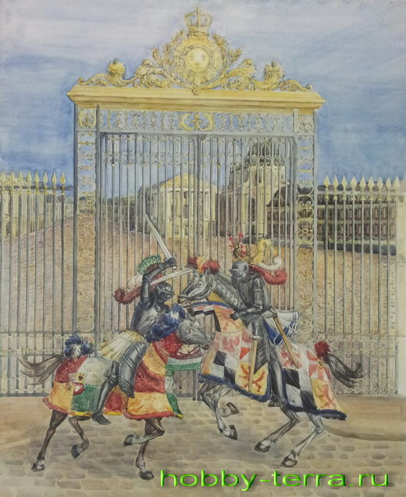](http://hobby-terra.ru/wp-content/uploads/2014/01/guash-knights.jpg)

Рыцари гуашью

Однако в средние века, в Европе, этот материал широко применялся в написании миниатюр, а не только для подготовительно-эскизных работ. В России, в конце 19-го и начале 20-го века, гуашью писались серьезные работы станковой живописи. Именно на этот период приходится расцвет гуаши.

Художники, овладевшие в совершенстве этим «несерьезным» материалом, создают замечательные, изящные, неповторимо-бархатистые работы. Особенно замечательно, при помощи гуаши, удается передать неповторимую атмосферу вечерних сумерек и туманных предрассветных пейзажей.  
 В принципе, гуашь – это непрозрачная акварель. Для работы с гуашью нет необходимости в специальных разбавителях и ускорителях высыхания, как при работе с маслом. Рисуя гуашью, нет необходимости думать о различных вспомогательных средствах (как например, замедлители высыхания, моделирующие пасты, лаки и т.п.). Гуашь является универсальным художественным материалом, который позволяет, имея краски, воду и бумагу, осваивать художественные техники, свойственные другим материалам. Вы можете рисовать сильно разбавленной гуашью в технике акварели, а можете освоить техники письма, свойственные благородному маслу. Рисование гуашью комфортно, она не имеет неприятного запаха, не требует работы с растворителями, позволяет легко вносить изменения в рисунок и не требует какой-то специальной поверхности для рисования (холсты, грунтовки и т.п.). Именно поэтому она очень популярна в детском творчестве и широко применяется начинающими художниками. Пейзаж гуашью рисовал каждый из нас. Гуашь для начинающих подходит и для профи.

[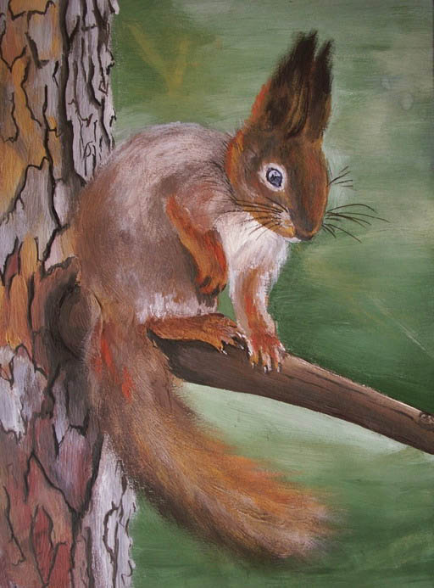](http://hobby-terra.ru/wp-content/uploads/2014/01/guash-belka.jpg)

белочка гуашью

Гуашь бывает нескольких видов: художественная, плакатная, акриловая и для детского творчества.

**Типы гуаши.**

•    Художественная гуашь – это растертые пигменты, с добавлением дистиллированной воды, белил и гуммиарабика. Эта гуашь обладает прекрасной кроющей способностью, матовостью, бархатистостью и прекрасно ложится на художественную поверхность. Для этого типа краски идеально, в качестве рабочей поверхности, подходят не мелованный картон, акварельная бумага, тонированная бумага. Первый слой краски впитывается в художественную поверхность, создавая что-то подобное грунту. Это позволяет краске лучше держатся на рабочей поверхности.   
•    Плакатная гуашь представляет собой обычную гуашь, за тем лишь исключением, что вместо белил используется каолин. Это делает краску более яркой и плотной.   
•    Гуашь для детского творчества содержит вместо дорогого гуммиарабика дешевый клей ПВА. Это делает краску менее пластичной и она быстрее высыхает. Однако это делает ее более стойкой к осыпанию и истиранию. Такая краска подходит не только для бумаги, но и для фанеры, керамики и холста, который можно не грунтовать специальным грунтом (как в случае с художественной гуашью). ПВА в составе гуаши становится прекрасным закрепителем и с успехом заменяет специальный грунт. Детские рисунки гуашью радуют глаз и сердце родителей.   
•    Некоторые производители, с появлением художественного акрила, стали выпускать акриловую гуашь. Такая гуашь подходит для росписи любой поверхности, а после полного высыхания не смывается водой.

[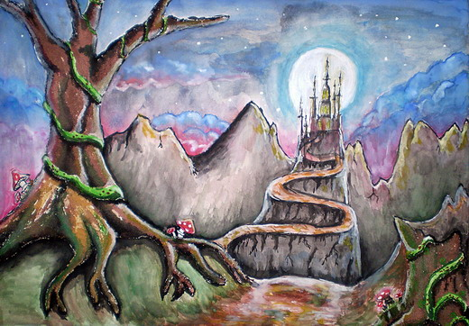](http://hobby-terra.ru/wp-content/uploads/2014/01/guash-fantezy.jpg)

Замок сказочного дракона гуашью

**Свойства гуаши и особенности цвета.**

Многие считают гуашь не удобной для рисования. Если вы до этого рисовали преимущественно акварелью, то вам нужно запомнить всего лишь несколько правил, чтобы получать такой же замечательный результат при работе с гуашью.

Краска гуашь не прозрачна и содержит белила. Это означает, что писать нужно от темного к светлому, а не наоборот. То есть, определившись с композицией и цветовой гаммой, нужно начинать с более темный тонов краски, а световые блики и темные цветовые акценты расставляются в конце работы.

Для того, чтобы не путаться в возможности смешивания цветов и оттенков, а также не напортачить с цветом для теней, лучше иметь представление о цветовом круге, которым пользуются художники. Цвета, лежащие в соседних секторах круга, смешиваются друг с другом без образования грязи, а для теней лучше брать цвет из противоположного сектора. Этот цвет добавляют в необходимом количестве  в основной тон. Чаще, для изображения тени, берут: синий, зеленый или фиолетовый. Ни в коем случае нельзя добавлять для изображения тени черный цвет. Так же нельзя использовать черный для получения более темного тона того же цвета, тон вы не затемните, а грязь получите.

Кроме всего прочего следует знать, что гуашь достаточно быстро сохнет. Если вы допустили ошибку, то нельзя ее исправлять, пока гуашь не просохла. В случае нарушения этого правила у вас получится размазанное грязное пятно. Вносить изменения и исправления в рисунок нужно дождавшись полного высыхания слоя гуаши. Обычно время высыхания зависит от толщины слоя гуаши, оно варьируется от 30 минут до 3 часов. Когда же гуашь просохла, внести изменения очень просто. Нужно лишь смочить кисть в теплой и чистой от пигмента воде, слегка отжать ее сухой тряпочной и легким движением стереть краску в месте ошибки. Точно также можно растушёвывать излишне-четкий контур нарисованного предмета.

Смешивая цвета, нужно брать в расчет, что влажная гуашь более яркая. Когда она высыхает, она выбеляется, благодаря присутствию в ней мела. Поэтому цвета всегда нужно выбирать более насыщенные, чем те, которые вы желаете видеть в конечной работе.

[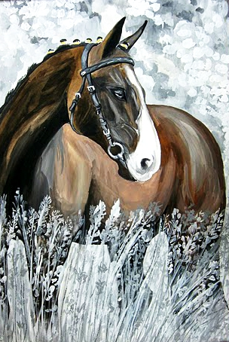](http://hobby-terra.ru/wp-content/uploads/2014/01/guash-loshad.jpg)

лошадь гуашью

**Кисти для гуаши и техники нанесения мазков.**

Правильный выбор кисти так же поможет облегчить знакомство с данным художественным материалом. Так как гуашь более тяжелая и вязкая, то для нее не подойдут чересчур мягкие кисти, так что легкую белку лучше отложить в сторону. Для влажной гуаши неплохо подходят: колонок, коза и синтетика. Такие кисти прекрасны для растушёвок, фонов и заливок, то есть для работы влажной кистью.

Есть приемы в живописи, которые подходят для работы сухой кистью. Как нарисовать гуашью изображения крон деревьев, травяного фона, объектов с неровной или текстурной поверхностью? В этом случае лучше использовать кисти из щетины. Форма кистей будет зависеть от формы мазков. Траву лучше изображать плоскими кистями, а крону деревьев круглыми. В этом случае, на сухую кисть из свиной щетины набирают разбавленную до густоты сметаны гуашь и производят точечные удары кистью по рабочей поверхности картины. Это можно сравнить с набиванием краски на рабочую поверхность.

Как рисовать гуашью не только при помощи кистей. Можно наносить краску при помощи поролоновой губки, специальных валиков или смятой бумажной салфетки. Все это позволяет изображать предметы со сложной структурой поверхности и добиться реалистичности изображения многих материалов, например шероховатой керамики или камня, или рисуя натюрморт гуашью.

[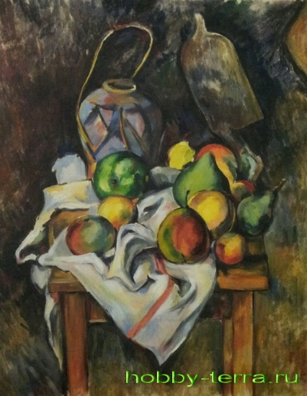](http://hobby-terra.ru/wp-content/uploads/2014/01/guash-sezann-copy.jpg)

натюрморт гуашью

**Живописные техники с использованием гуаши. Уроки гуашью.**

Существуют два способа создания фона для гуаши:   
•    Равномерное закрашивание контуров карандашного наброска. Сначала художник делает карандашный набросок на художественной поверхности, а затем разносит основные цвета в качестве заливок контуров рисунка. Здесь важно помнить, что для начального подмалевка берутся самые темные тона элементов рисунка. Для того, чтобы гуашь легла ровно и без разводов, нужно обратить внимание на размер кисти. Чем больше закрашиваемый контур, тем больше должна быть кисть. Гуашь, в это случае, должна быть разбавлена до консистенции негустой сметаны. Набирать слишком много пигмента на кисть тоже не стоит, излишки лучше обтереть о край палитры. Заполнять контур нужно без нажима, от одного его края к центру, а затем из центра до другого края контура. Такой тип подмалевка не подходит для больших поверхностей.   
•    Для поверхностей большого размера выбирается другой тип окрашивания – заливка. В этом случае сначала делается фон рисунка, а затем, на просохшем фоне, пишется сама работа. Фон может состоять из двух или трех основных цветов в гамме рисунка. Например, при написании пейзажа берут: цвет неба, цвет земли, цвет для светлой полосы над горизонтом. Лист бумаги хорошо прикрепляют к планшету, лучше приклеить все края малярным скотчем. Затем разносят цвета: цвет неба в верху, цвет земли внизу, самый светлый в районе горизонта. А дальше, пока краска не просохла, разглаживают краску при помощи широкой влажной кисти. Кисть нужно вести без отрыва, от одного левого края листа к правому, двигаясь от низа работы к верху. Затем смачиваем кисть в воде, стряхиваем излишки, и разглаживаем краски от верху листа к низу, двигая кисть по горизонтали. Для того чтобы фон получался ровным и красивым, нужна тренировка. Однако результат стоит потраченных усилий. Когда фон разглажен, а краска еще не просохла, разносят детали холмов, более темной краской, выбранной для земли. После просыхания основного фона и сформированных деталей ландшафта, пишут растительность, облака и другие детали задуманной композиции.

[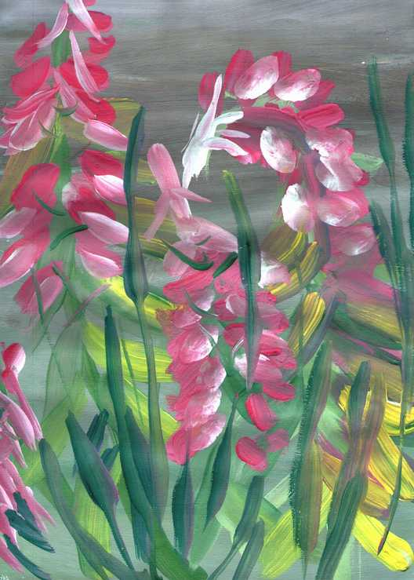](http://hobby-terra.ru/wp-content/uploads/2014/01/guash-ivan-chai.jpg)

цветок гуашью

Картины гуашью. К техникам гуашевой живописи относятся:   
•    Лессировка – способ, который заключается в нанесении поверх основного цвета прозрачный слоев других тонов. За счет перекрытия основного цвета полупрозрачными слоями получается новый глубокий оттенок. Для гуаши этот способ доступен так же, как и для акварели. Просто гуашь нужно разбавить довольно сильно водой, чтобы она стала прозрачной. С помощью техники лессировки можно создать неповторимый эффект тумана, гуашь для этого подходит как никакой [другой материал](http://hobby-terra.ru/materialyi-i-tehniki-risunka/).  
•    Пастозная техника также доступна гуаши. Эта техника заключается в нанесении густой, непрозрачной краски на рабочую поверхность. Такая техника присуща в основном масляной живописи. Фактура, свет и тень на картинах, написанных в пастозной технике зависят не только от цвета, но и от формы и направления положенных мазков. Гуашью тоже можно работать в этом стиле, особенно если она на основе ПВА или акриловая. Работая в пастозной технике и используя обычную художественную гуашь, нужно помнить о том, что слишком толстый слой этой краски имеет обыкновение растрескиваться и осыпаться после высыхания. Поэтому нужно очень осторожно добавлять слои густой гуаши на полотно, чтобы получить необходимую, для этой техники и материала, «золотую середину».  
•    Есть еще одна техника, в которой можно использовать гуашь. Она называется сграффито. Эта техника сродни гравюре. На бумагу наносят слой светлой краски и ждут ее высыхания. Затем наносят толстый, равномерный слой темной краски. После просыхания верхнего слоя, берут рейсфедер, стило, просто толстую иглу или канцелярский нож, и рисуют ими, снимая темный слой краски с нижнего светлого слоя. Лучше, чтобы верхний слой краски был сухой, но достаточно свежий, чтобы краска не осыпалась. Действовать нужно осторожно, движения должны быть точными.  
•    Кроме того, гуашь прекрасно используется в смешанных техниках живописи. Например, фон делается гуашью, а рисунок на фоне акрилом. Цветы гуашью и акрилом получаются очень эффектными.

[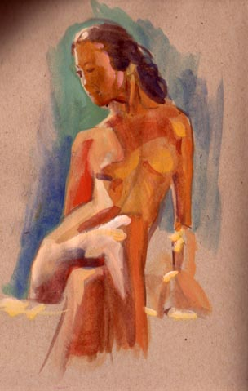](http://hobby-terra.ru/wp-content/uploads/2014/01/guash-devushka.jpg)

набросок девушки гуашью

**Уход за инструментом при работе с гуашью.**

Нужно помнить о свойстве гуаши забивать ворс мягких кистей, поэтому кисти лучше промывать сразу в банке с большим количеством теплой воды. Для этого нужно тщательно прополаскивать кисть, водя ворсом по дну емкости с водой.

После окончания работы с гуашью нужно промыть кисти под струей теплой проточной воды. Так же нужно вымыть палитры с остатками краски, так как засохшая гуашь может закрасить палитру, особенно если она пластиковая. Гуашь очень быстро высыхает, поэтому все баночки с краской должны быть плотно закрыты. Если вы оставите после работы незакрытые баночки с краской, то рискуете застать там вместо мягкой, пластичной гуаши, окаменелые кусочки высохшего пигмента.

Кроме того, нужно следить за состоянием своих красок. Гуашь имеет свойство густеть со временем, даже если вы не забывали ее закрывать. Это свойство данного материала может привести к ее полному высыханию. Вернуть первоначальное качество подсыхающему материалу можно капнув в краску пол чайной ложки горячей кипяченой воды (это на стандартную маленькую баночку). Затем гуашь нужно закрыть и оставить на 30 минут, после чего тщательно перемешать палочной или обратным концом кисточки.

Если ваша гуашь засохла до состояния камня, то можно попытаться ее реанимировать, но выходит это не всегда. Для этого нужно залить в каждую баночку немного горячей воды, так чтобы только на пару миллиметров прикрыть поверхность засохшей краски, а затем поставить ее часа на три в теплое место. Зимой для этого подойдет батарея, а летом солнечный подоконник. Затем нужно тщательно перемешать пигмент. Если засохшие кусочки все-таки остались, можно попробовать повторить описанную выше процедуру. Если же и это не поможет, то с вашей краской все кончено и ее можно только выкинуть. Правда ее можно использовать в качестве сухой акварели для эскизов и черновых зарисовок. Реанимировать засохшую акриловую гуашь нельзя, она превращается в нерастворимый, жесткий полимер.

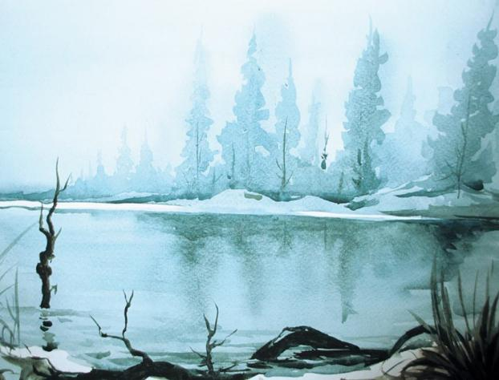 **Живопись акварелью. Техники акварельной живописи**.

Живопись акварелью имеет свою историю и традиции. Впервые появилась она в Китае в XII веке, хотя еще в Древнем Египте пользовались непрозрачными акварельными красками с добавлением белил.

Интересно, ведь одной из характерных особенностей акварельных красок является их прозрачность, а в наборах никогда не бывает белил. В средневековой Европе, как и на Руси, непрозрачную акварель использовали для раскраски церковных книг или рукописей, в которых выделялись акварелью заглавные буквы или орнаменты.

Водные краски

Общим у древнеегипетских, средневековых и более поздних красок является то, что растворителем для них является вода – aqua. Отсюда и название aquarelle, или акварель. Этот термин применим и собственно к краскам, и к виду живописи, ими выполненной. Основными особенностями чистой акварели является упомянутая выше прозрачность и чистота цвета. Живопись акварелью, как правило, нежная, хрупкая и воздушная. Но до середины XIII века она имела чисто прикладной характер, в основном ею пользовались для раскраски чертежей, гравюр, фресок. Хотя такой шедевр, как «Заяц» Альбрехта Дюрера, считающийся хрестоматийной работой, был написан еще в 1502 году.

От единичных увлечений к общепризнанности

Замечательные единичные примеры встречались и позже, но это было исключение из правил. Акварелью баловались такие общепризнанные мастера кисти, как Ван Дейк, Джованни Кастильоне и Клод Лорен. В Англии же она получила особое развитие благодаря Джозефу Тёрнеру. Хотя и до него живопись акварелью пропагандировали достаточно маститые английские художники. При Тёрнере акварель становится ведущей в живописи этой страны, а в 1804 году в Англии создается Общество акварелистов.

Прекрасные зарубежные акварелисты

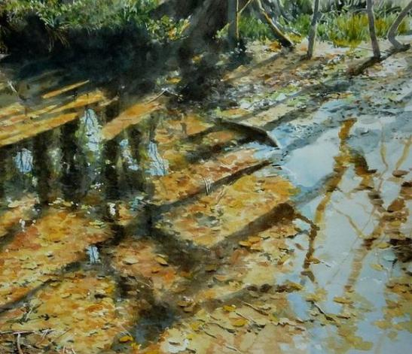Вошла акварель в моду и во Франции, других странах Европы и Америки. Можно добавить, что с подачи аргентинского художника Рохо был объявлен Международный день акварели. Впервые он был отмечен 23 ноября 2001 года.В широком доступе можно увидеть изумительные работы акварелью японского художника Абе Тошиюки, который в своих необыкновенных картинах достигает фотографической точности.

Великие российские мастера

А как же развивалась живопись акварелью в России? Первым крупным мастером в этом виде искусства стал П. Ф. Соколов (1791-1848), который считается родоначальником жанра русского акварельного портрета. Академик Императорской академии художеств, он оставил потомкам срез эпохи, так как запечатлел в своих пейзажах, портретах, бытовых сценках современную ему Россию. Карл Брюллов и А. А. Иванов отдали дань акварели. В XVIII-XIX веках она становится очень популярной, особенно выполненные ею миниатюры. Но замечательны и крупные произведения, созданные водяными красками. Особенно хороши картины Ильи Репина, Михаила Врубеля, Валентина Серова, художников «Мира искусства». Общество русских акварелистов создается в 1887 году.

Красота акварельных пейзажей

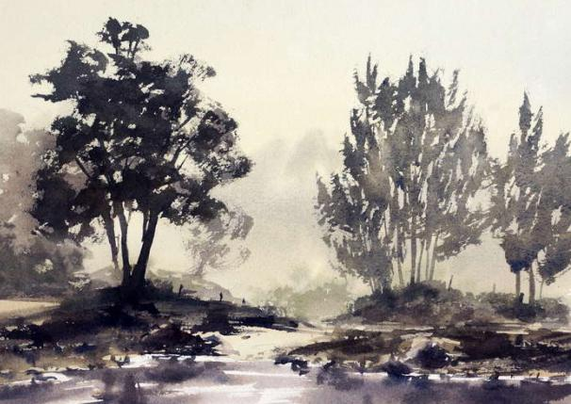Водяным краскам под силу все живописные жанры, но особенно хороши пейзажи. Акварелью можно передать тонкие цветовые переходы, насыщенность пространства воздухом, богатство каждого тона. Поэтому так неповторимо красивы и многоцветны цветущие сады на пейзажах, выполненных aquarelle. Особенно хороши работы английской художницы Беатрис Е. Парсонс (1870-1955). Пейзажи акварелью, в частности зимние, выполненные русскими мастерами, уникальны и неповторимы. В широком доступе имеется подборка пейзажей русской зимы, созданных разными акварелистами.

Характерные приемы

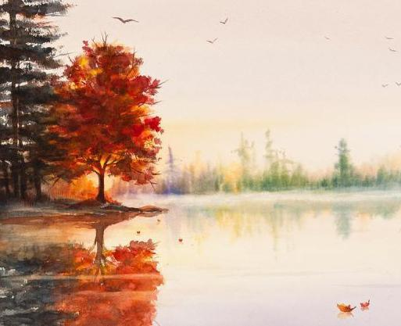 Каким же образом достигаются эффекты, присущие только акварели? Для нее характерны особенные приемы, у нее существуют свои правила и, конечно, свои, особым способом приготовленные краски. Размывка и затёки – специфические приемы этого жанра. Надо сразу оговориться, что рисование акварелью – дело довольно сложное, требующее особенного мастерства. В наше время при наличии в Сети огромного количества мастер-классов и советов, как заменить виртуозное владение кистью различными ухищрениями, можно встретить утверждение, что рисовать могут все. Не все. А такой прием, как лессировка, доступен только крепким профессионалам. А еще есть такие приемы, как "отмывка", "алла прима", "сухая кисть", "капли" и "по мокрому". В совершенстве ими владеют только виртуозы.

Живопись на бумаге

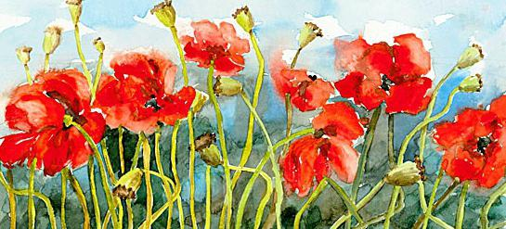 Во второй половине XIX века развилась станковая акварель, произведения которой не уступают масляной живописи. Их существенное отличие не только в красках, но и в материале, на котором произведения создаются. В акварели это бумага, реже шелк. И это роднит рисование акварелью с графикой. При создании картин водяными красками бумагу иногда предварительно смачивают (прием «по мокрому»), мазок при этом приобретает особую растекшуюся форму, а нанесенный рядом образует, сливаясь с предыдущим, новый оттенок, который иногда даже предсказать трудно.

Специальные приспособления

Бумага быстро сохнет и коробится. Поэтому лист необходимо натягивать. Это достигается несколькими приемами. Можно влажный лист положить на стекло и потом в процессе работы наклонять его под нужным углом с целью большего сбережения влаги на нужном участке. Понятно, что этот способ недоступен начинающему. Существуют специальные рамки для натяжения листа. Называются они стираторы. Для сохранения влаги под бумагу кладут влажную фланель. Все зависит от соотношения краски и воды, и при этом достигаются абсолютно разные оттенки. Для различных приемов созданы различные вспомогательные средства, такие как планшет и акварельные блоки.

Орудия труда

У каждого акварелиста своя техника. Акварелью, всеми ее виртуозными приемами овладеть не так легко, нужно извести очень много бумаги, которая делится по качеству на несколько видов – бристольский картон, ватман, торшон и многие другие типы, приспособленные для частого намокания. Акварелисты пользуются кистями из нежных беличьих волос. Такие кисти применяются даже в криминалистике. Подходят волосы куницы, хорька и барсука. При работе водными красками есть многое, что входит в понятие "техника". Акварелью можно работать, как было сказано выше, и по сухой бумаге и по мокрой. В первом случае существуют свои приемы, во втором – свои. При выполнении рисунка непосредственно красками бумагу, даже изначально влажную, все равно подсушивают. Нанесение нескольких слоев для получения глубины и переливчатости цвета (лессировка) подразумевает только сухой картон.

Самый распространенный прием

Рисование акварелью «по мокрому», или «по сырому», или «мокрым по мокрому», уникально и присуще только этому живописному жанру. Правда, фрески наносятся на сырой грунт, и некоторые специалисты считают их предтечей акварели, выполненной техникой «по сырому». Мягкий мазок и единственная в своем роде фактура красочного слоя – специфика работы акварелью «по мокрому». Кроме того, в этих работах возникает эффект трепетности и подвижности изображения. Потом в подсохшую акварель можно ввести рисунок пером или карандашом, тем более что не так давно появились акварельные карандаши. Сущность акварели состоит в том, что белый или светлый тон получается за счет проступающего через прозрачный слой краски картона.

Собственно краски

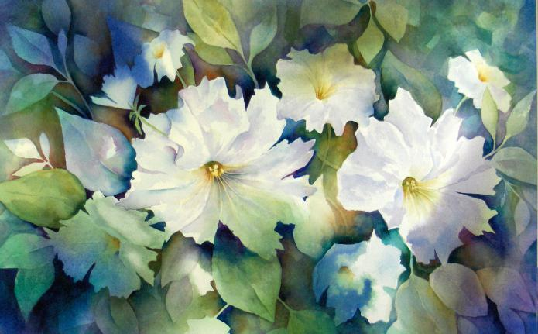 А что же краски? Их качество достигается особой растиркой пегмента и его количеством в исходном продукте. Для того чтобы пигмент не скатывался в шарики, в краску добавляют бычью желчь, которая является поверхностно-активным веществом, снижающим натяжение. Легко растворимые в воде клеи гуммиарабик и декстрин (обработанный кукурузный и картофельный крахмал) вводятся в краски как связующие вещества. Для придания им эластичности и пластичности в них добавляются такие пластификаторы, как глицерин, а инвертированный сахар хорошо удерживает влагу. Самой главной претензией к водяной краске является однородность красящего пигмента. Плохие краски остаются на бумаге в виде песчинок. Это показатель негодности краски.

Акварельные марины

Выше отмечалось, что водяные краски необычайно хороши для изображения пейзажей. Особенно выигрывает море. Акварелью со всеми доступными только ей приемами и способами можно изобразить всю волнующую красоту водного пространства. И потом, может быть, есть что-то в том, чтобы нарисовать воду водными красками? Может быть, поэтому так много уроков для начинающих рисовать акварелью по написанию именно моря? И как созвучны с водным простором такие акварельные приемы, как "капли" или "раздувание". Кроме них в марине можно использовать восковые мелки для закрытия картона с целью сохранения белых участков.

Всякие разные способы

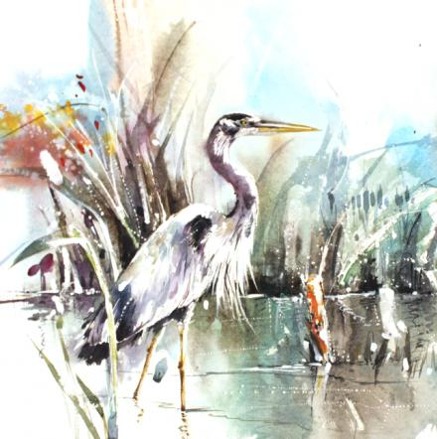 Такие способы, как выбеливание, продавливание, разбрызгивание, применение малярного скотча и множество других, которыми пользуются акварелисты, особенно начинающие, помогут не только изобразить море акварелью, но и превратить работу в веселое занятие, особенно если рисовать с ребенком. Но в серьезных взрослых произведениях тоже применяются различные приемы. Иногда для достижения желанного эффекта можно отложить кисть и попробовать что-нибудь другое. К чему только не прибегают мастера: и к пищевой пленке, и к пене, и к соли, и к штамповке и многому другому – фантазия человека, особенно художественно одаренного, безгранична. В наше время, когда информационное поле так широко, когда в любом жанре изобразительного или прикладного искусства, о которых раньше и не слыхивали, можно не только себя попробовать, но еще и выставить свою работу, великое множество людей обнаружили в себе таланты и определились с направлением развития собственных умений. Тем более что по любому вопросу есть масса доступных советов, мастер-классов, рекомендаций и возможностей приобрести необходимые для данного вида творчества предметы и средства труда. Живопись акварелью для начинающих не стоит в стороне. Десятки уроков, пошаговых описаний абсолютно всего, что связано с водяными красками, находятся в широком доступе.

**ПАСТЕЛЬ: ОСОБЕННОСТИ МАТЕРИАЛА, ТЕХНИКИ ...И СЕКРЕТЫ МАСТЕРОВ**.

Пастелью, как художественным материалом, пользуюсь давно,  но решила посмотреть  -  может есть секреты о которых не знаю...Итак ...

Пасте́ль (от лат. pasta — тесто) — группа художественных материалов, применяемых в графике и живописи (согласно современной музейной классификации, работа пастелью на бумаге относится к графике). Чаще всего выпускается в виде мелков или карандашей без оправы, имеющих форму брусков с круглым или квадратным сечением.

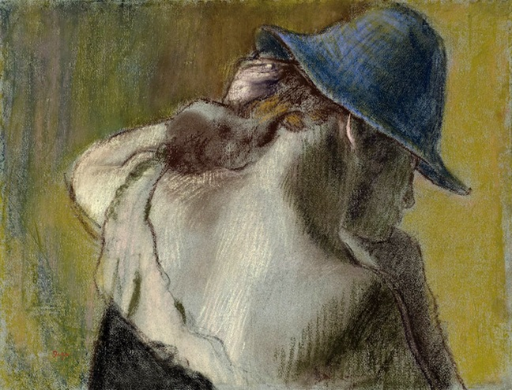

Эдгар Дега "Женщина в синей шляпке" (бумага, пастель)1889

Пастель получила своё название от слова «а пастелло», которым именовали приём рисования одновременно чёрным итальянским карандашом и красной сангиной, иногда с подкраской другими цветными карандашами, применявшийся итальянскими художниками XVI века, в том числе и Леонардо да Винчи. В XVIII веке пастель становится уже самостоятельной техникой и получает особую популярность во Франции, где её использовали такие известные художники, как Франсуа Буше, Морис Кантен де Латур, Шарден, позднее Грёз, Жан Этьен Лиотар, Делакруа. Выдающимся пастелистом была и итальянская художница Розальба Каррьера. Затем наступил период, когда о пастели забыли, и интерес к ней вновь пробудился только во второй половине XIX века.

Некоторые ведущие художники-импрессионисты охотно пользовались пастелью, ценя ее за свежесть тона и быстроту, с какой она позволяла им работать. Манера Дега, например, отличалась удивительной свободой, он накладывал пастель смелыми, ломаными штрихами, иногда оставляя проступающий сквозь пастель тон бумаги или добавляя мазки маслом или акварелью. Одним из открытий художника стала обработка картины паром, после чего пастель размягчалась и ее можно было растушевывать кистью или пальцами. Дега не только по-новому использовал технику пастели, но и создавал с ее помощью картины, превосходящие по размеру произведения других художников, выполненные пастелью. Иногда он сшивал для этого вместе несколько листов, чтобы получить поверхность нужного ему размера.

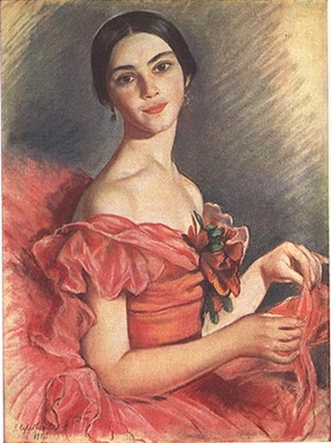

З. Серебрякова "Портрет Е.Н.Гейденрейх в красном" 1923 г.

Пастель бывает трёх типов — «сухая», масляная и восковая. Масляная пастель производится из пигмента с льняным маслом путём прессовки. Аналогично производится «сухая» пастель, за тем исключением, что не используется масло. Основу замеса восковой пастели составляют воск высшего качества и пигменты. Масляная пастель считается материалом учебным, в то время как её сухой аналог используется как в учебных целях, так и в чисто художественных. В технике «сухой» пастели широко используется приём «растушёвки», что придаёт эффект мягких переходов и нежности цвета.

Существует два основных вида сухой пастели: твёрдая и мягкая. Мягкие пастели состоят в основном из чистого пигмента, с небольшим количеством связующего вещества. Подходят для широких насыщенных штрихов. Твердые пастели реже ломаются, так как содержат большее количество связующего вещества. И прекрасно подходят для рисунка, ведь сторону палочки можно использовать для тона, а кончик для тонких линий и проработки деталей.

Для рисования пастелью нужна фактурная поверхность, которая будет удерживать пигмент. Рисунки пастелью обычно выполняются на цветной бумаге. Тон бумаги подбирается индивидуально, учитывая задачи рисунка. Белая бумага мешает оценить насыщенность главных цветов.

Есть три типа бумаги для пастели:

наждачная бумага — предназначена для художественных работ, продаётся в листах большого формата;

пастельная доска — выполняется из крошечных частиц пробки;

бархатная бумага — имеет бархатистую поверхность. Бархатная бумага позволяет использовать в работе минимальное количество фиксажа.

Также можно использовать бумагу для акварели, при необходимости тонируя её с помощью чая или кофе.

Исправления обычно вносят на ранних стадиях рисунка. Для удаления большого количества цвета используют широкие кисти из щетины. При этом планшет с рисунком надо держать вертикально, это позволит лишним частичкам падать вниз и не втираться в бумагу. Также используется ластик или кусочек хлеба (белый — без сдобы). Но этот метод неприменим при работе на наждачной и бархатной бумаге. Лезвием бритвы можно соскоблить тонкие штрихи.

Для защиты пастельного рисунка от смазывания и осыпания его надо зафиксировать. Для этого подойдет обычный лак для волос или специальный фиксатор. Будет достаточно пары легких распылений. Зафиксированный рисунок слегка теряет свою пастельность, цвета становятся более глубокими.

http://nastya-home.do.am/_ph/18/489151558.jpg

Нина Дьякова

**Техники масляной живописи**

В масляной живописи существует множество техник и приемов работы с красками. Художник сам решает, какие способы ему ближе и интереснее применить. В основе всегда присутствуют два приема: однослойная и многослойная техники.

Однослойная техника масляной живописи.

Наносится предварительный рисунок будущей картины. Картина пишется в короткий срок. Краска не должна высохнуть, так как при нанесении красочных мазков художник подмешивает их друг в друга, создает новые оттенки прямо на холсте. Этот прием еще называют ALLA PRIMA (в один прием). Он позволяет работать на пленэре или с этюдом небольшого формата. Работая жесткими [щетинными кистями](http://artclass.kiev.ua/brush/) или мастихином, картина получается фактурной. Густо накладывая краску, можно формировать, двигать и перемешивать красочный слой. Краски отличаются друг от друга своими свойствами. Например, белила и кадмий имеют  плотную структуру, что позволяет работать пастозно (пастообразно) или корпусно. Не всегда хватает одного сеанса для завершения картины. Для того, чтобы краска не сохла слишком быстро, картину ставят в прохладное и защищенное от солнца место.

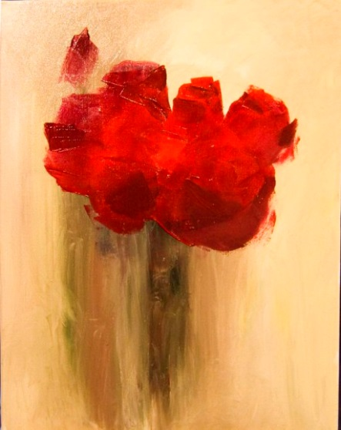

Многослойная техника масляной живописи.

подмалевок в масляной живописи

Длительная работа над картиной требует нанесения двух или более слоев краски. Первый слой – подмалевок. Художник наносит на холст рисунок и прописывает слой, на котором видны основные тональные пятна. Следующий слой —  прописка и детализация. Прежде чем приступить к  дальнейшей работе, предыдущий слой должен просохнуть. Иначе краска жухнет и тускнеет. Это связано с тем, что невысохшие краски впитывают масло из свеженанесенных слоев. Перед работой достаточно будет промаслить картину.

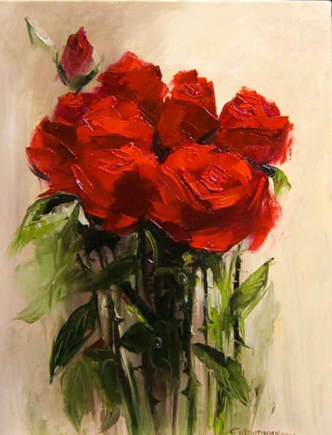прописка и детализация в масляной живописи

Современные художники сочетают обе техники, чередуют красочные слои, достигая глубины, насыщенности и яркости цвета. Используя текстурную пасту, художник буквально лепит фактуру, выдвигая тем самым объекты на передний план. Щетинной кистью и мастихином можно создать шероховатость, бугристость поверхности. А затем добавить красочных слоев, отвечающих художественному замыслу автора.   
 Не ищите специального рецепта смешения красок, не подражайте понравившемуся автору! Индивидуальность художника проявляется в авторской манере письма. Идите своим путем, приобретая видение и навыки в рисовании. На наших [курсах рисования в Киеве](http://artclass.kiev.ua/school/art-for-adults/) Вы получите еще один способ выразить по-своему эмоции и впечатления, которые выльются в [неповторимую картину.](http://artclass.kiev.ua/gallery/)

**4. Копия простого геометрического орнамента**

В переводе с латинского языка слово «композиция» (composition) означает составление, сочетание, сложение, сочинение, соединение частей в единое гармоничное целое и приведение их в порядок.

Многие композиции, кроме своего центрального изображения содержат орнамент.

Конечно же это узор или рисунок, являющийся сочетанием линий, красок, теней. ( определение по толковому словарю С. Ожегова)

Чем отличается орнамент от узора?

**Орнамент** (от лат.ornamentum - украшение) – узор из ритмически упорядоченных элементов, предназначенных для украшения оружия, одежды, керамики и т. д.

Но более точное определение, и я сказала бы более полное определение орнамента дано в Википедии — свободной энциклопедии:

орнамент — узор, основанный на повторе и чередовании составляющих его элементов; предназначается для украшения различных предметов (утварь, орудия и оружие, текстильные изделия, мебель, книги и т. д.), архитектурных сооружений (как извне, так и в интерьере), произведений пластических искусств (главным образом прикладных), у первобытных народов также самого человеческого тела (раскраска, татуировка).

Орнамент занимает важное место в шкале художеств. Он поднимает настроение и пробуждает самые высокие чувства, украшая и облагораживая предметы повседневной жизни.

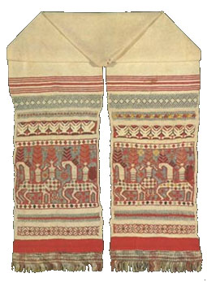 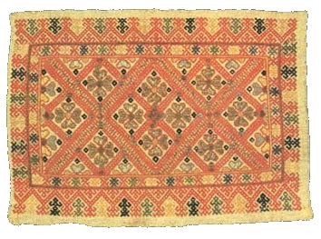

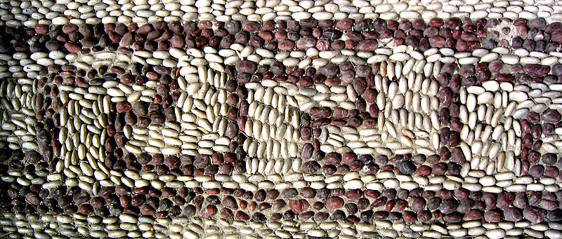

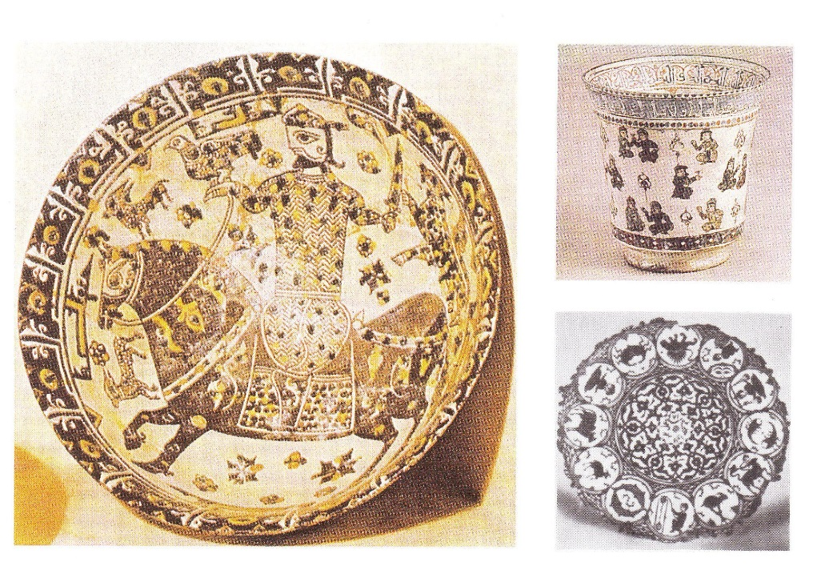

Историю возникновения и развития орнамента

Орнамент использовался с давних времен для оформления практически всего, что было создано человеком, будь то предметы быта, посуда, одежда, украшения, потолки и стены жилищ, мебель, оружие. Все, что окружало человека в каждодневном быту, заботливо украшалось орнаментом. Являясь основным средством декоративно – прикладного искусства, он отражал и отражает сложную историю формирования и развития любого народа, его культуру и искусства.

Возникновение орнаментики относится к временам глубокой древности. Его истоки уходят в те времена, когда человек начал изготавливать орудия труда и предметы быта. Самые ранние орнаментальные изображения были найдены при археологических раскопках на осколках керамики. Состоял он из вмятин, сделанных на глиняном кувшине примерно на равном расстоянии друг от друга.

Со временем узоры развивались и все более усложнялись, образовывая сложные схемы. Каждая народность, иногда даже географическая область, имела и имеет (где сохраняется культурное наследие) свой неповторимый орнамент, т. е. орнамент был всегда тесно связан с культурой, языком, происхождением и историей.

Рассмотреть символику и виды орнамента, необходимость их выполнения и назначения, получение орнамента

Источником для создания оригинальных орнаментов стала для человека сама природа.

Действительно, любуясь природой, человек заметил в ней множество необычных форм и интересных цветовых оттенков, например узоры на крыльях бабочек и птиц, плоды и листья различных растений, морозные узоры и т. д. Само слово «орнамент» в переводе с латинского означает «украшение».

Так вот основное назначение орнамента – это украшение.

Но только ли орнамент украшал?

В Древней Руси орнамент назывался – «узорочье», от слов «зоря», «гореть», «солнце». Узоры связывали с культом солнца и неба, они становились его знаками – символами. Вынужденный постоянно противоборствовать суровой природе, во многом зависимый от нее, человек искал себе могучих покровителей, образы этих защитников. В орнаменте были заключены письмена – идеограммы, которые люди специально подбирали для каждого владельца того или иного предмета индивидуально, чтобы хранил своего хозяина от всякой случайной беды.

Итак, орнамент имел еще и обереговую функцию и был носителем информации.

Посмотрите на одежду наших предков.

Где располагался орнамент?

Обычно защищали те места, где ткань разомкнута (подол, низ рукава, горловина) и плечевые швы, чтобы к телу человека не могла подобраться нечисть.

Символика орнамента:

Вертикальная линия – символ луча света, энергии, сильного и мужественного поведения. Символическое воплощение вертикали в наши дни это обелиски, пирамиды, пламя огня.

Горизонтальная линия – древнейший знак горизонта, земной и водной поверхности. Символ спокойного, пассивного поведения.

Извилистая линия – вода.

Круг в узоре – знак Солнца и Луны. Круг – вероятно, самый важный и наиболее распространенный геометрический символ, чья форма уже задается внешним видом Солнца и Луны. Круг, окруженный лучами – графический символ Солнца (вспомните самые первые свои рисунки). Круг – основной элемент в солнечных мотивах; народные танцы – хороводы рассматривались как «танцующие круги». Древние считали, что круг ограждает от злых духов и знаменует изначальное единство, просветление и совершенство человека. (Вспомним известный фильм «Вий» по произведению Н. В. Гоголя)

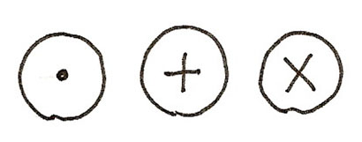

Солнце для древних людей являлось одним из главных богов – покровителей. Оно являлось источником тепла и жизни всего на земле. От него зависил урожай, а следовательно, судьба крестьянина. В древнем орнаменте солнце имеет множество вариантов изображения. К ним относятся и разнообразные кресты – как в круге, так и без него. Некоторые кресты в круге были похожи на изображения колеса: человек видел, как солнце двигалось, т. е. «катилось» по небу, как огненное колесо. Вечное движение небесного светила было отмечнно крючковатым крестом свастикой. Этот знак (солярный) был еще и пожеланием благополучия, добра и удачи.

Крест еще и был знаком оберега (защиты от злых сил), талисман счастья, знак бесконечности. Использование креста в качестве символа не ограничивается только сферой христианства (это доказывает найденный на острове Крит среди остатков минойской культуры древний каменный крест, основанный на квадратной схеме). Прежде всего, он дает ориентацию в пространстве, точку пересечения. Он соответствует образу человека с распростертыми руками. Его форму имеют строительные планы ряда христианских храмов и церквей. В христианской символике крест стал символом вечной жизни. В геральдике встречаются многочисленные формы крестов, которые имеют символическое значение. Формой же, производной от креста, является и крюкообразный крест – свастика. Ее использовали как символ системы круговой ориентации во многих древних культурах Нового и Старого Света. Однако начиная с первой трети XX века в Германии он превратился политический символ Третьего рейха, и его изначальный смысл был потерян.

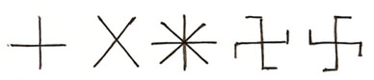

Символом Земли или поля являлся ромб. Наши предки были издавна земледельцами и такими символами они изображали плодородие.

Квадрат – символический контраст круга, обозначает земной мир и материальное, соответствует земле и человеку.

Треугольник – простейший геометрический образ, символика которого трактовалась по – разному у разных народов. В дохристианские времена равносторонний треугольник считали «божественным». Равнобедренный – «демоническим», а разносторонний – «человеческим». Треугольник с обращенной вниз вершиной был символами воды или женского начала; треугольник с вершиной вверх, толковали как символ огня или мужского начала. Вложенные друг в друга переплетающихся треугольника образуют шестиугольную звезду (гексаграмму), служившую у некоторых народов символом «огонь – вода» или магическим символом власти. Ну а в наше время такая звезда вошла в символику флага Израиля, ее еще называют звездой Давида. А психологи рассматривают гексаграмму, вписанную в окружность, как графическую конструкцию - посредник при отдыхе во время концентрации внимания на определенном изображении.

Можно сделать вывод: украшая свою одежду и предметы быта люди призывали, просили, произносили заклинания и искренне верили, что это им поможет.

Как я уже отмечала, орнамент кроме обереговой функции, был еще и носителем информации. Узоры на нем могли рассказать много интересного о своем владельце: откуда он родом, какого возраста, по какому случаю так одет.

Например: передник, который носили женщины в разных районах России считался своим родом ее паспортом. У девушки на переднике были знаки только чистого поля (пустые ромбы и квадраты, показывающие, что она именно незамужняя девушка) и знаки – обереги (разного рода круги и цветы). У замужней женщины на запоне – переднике были знаки проросшего поля (заполненных ромбов с усиками, показывающих, что у женщины есть дети. Птицы – дочери, кони – сыновья. Количество тех или иных показывало их количество.

Со временем отдельные фигуры видоизменялись, усложнялись, сочетались с другими формами, создавая узоры-рисунки, так возникли современные орнаменты, да и первоначальные представления наших предков — древних охотников, рыболовов и землепашцев — о фигурах-символах были утрачены и превратились в декоративные мотивы, украшающие наш быт теми или иными видами узоров, наиболее распространенных в разных местностях нашей страны.

К сожалению со временем орнамент теряет свое господствующее положение, обереговую функцию и познавательное значение, сохраняя, однако, за собой важную упорядочивающую и украшающую роль.

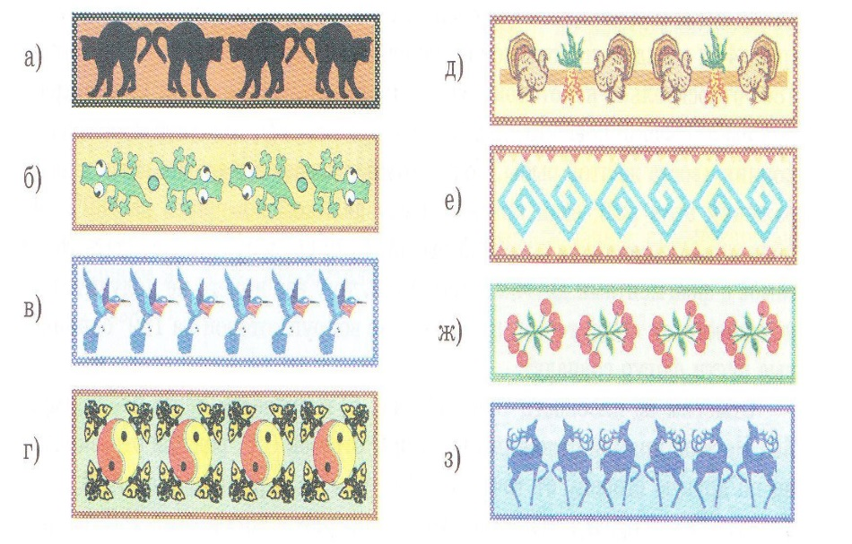

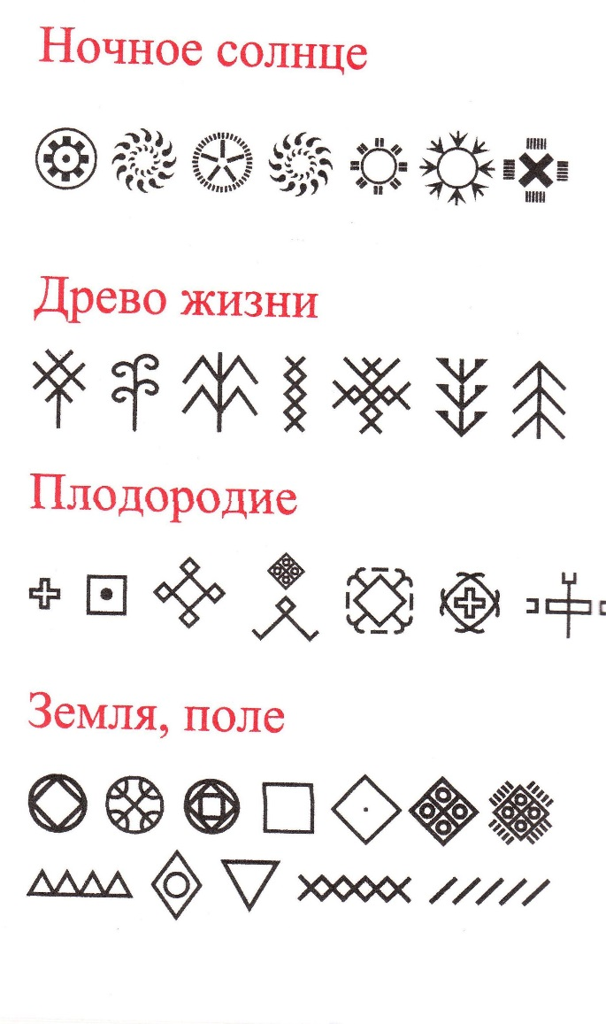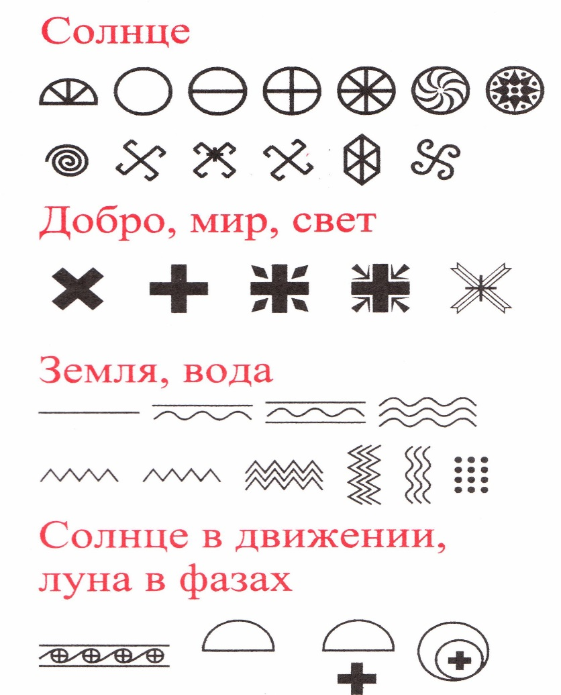

**Виды орнамента.**

В декоративно-прикладном искусстве основной многократно повторяемый элемент композиции называется мотивом. Как мы уже говорили, узоры для орнамента человек брал из наблюдений за природой. Однако формы, применяемые в орнаменте, могли отличаться от своих природных форм.

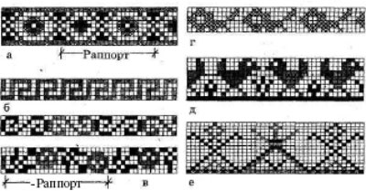

По своим мотивам орнамент может быть: геометрический, состоящий из различных геометрических элементов;

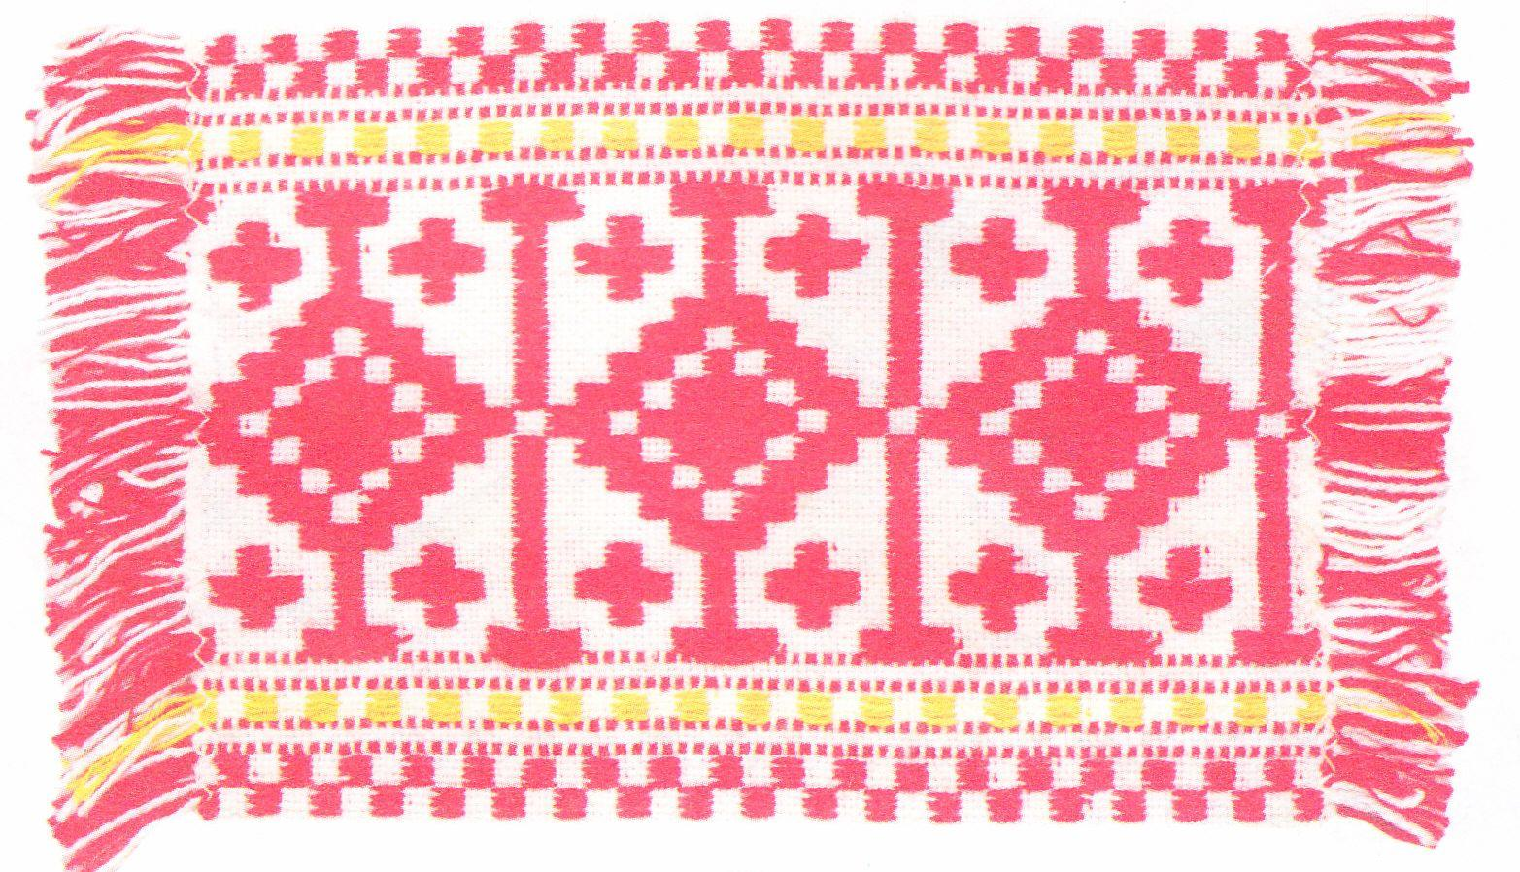

Геометрический орнамент получил широкое распространение в народном искусстве. Особенно часто его можно встретить у ткачих и вышивальщиц. Основу орнамента составляют ромбы, квадраты, кресты и свастические изображения. Ромбо-точечный орнамент у земледельческих народов является символом плодородия.

меандровый — в виде беспрерывных ломаных линий, широко применявшийся в искусстве Древней Греции и получивший свое название от извилистой реки Меандр.

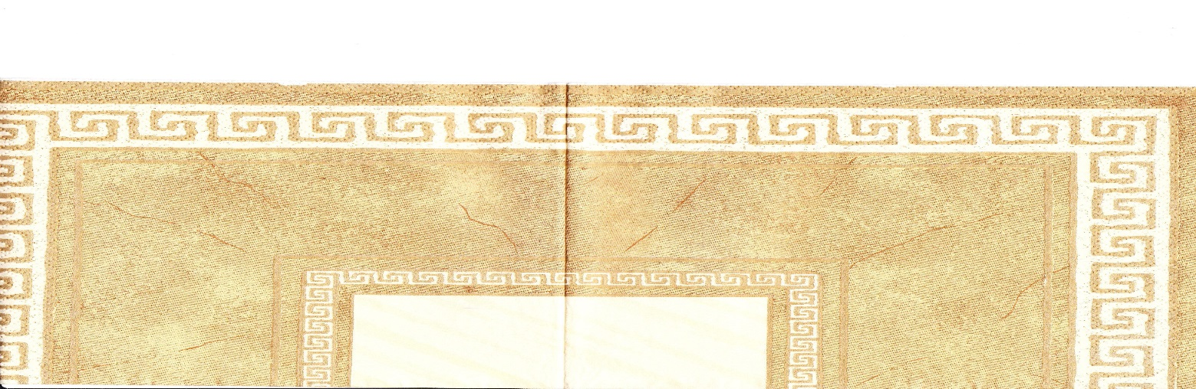

Меа́ндр (греч. μαίανδρος) — известный ещё со времён неолита и распространённый тип ортогонального орнамента. Имеет вид линии, ломанной под прямым углом. Широко применялся в искусстве Древней Греции: получил название от извилистой реки Меандр (ныне Большой Мендерес) в Малой Азии Эфес).

Впервые встречается на браслете найденном в Мезинской палеолитической стоянке.

Меандром украшался подол одежды, в архитектуре он использовался в рельефах и фризах. Меандр можно найти, например, на фресках Виллы Мистерий в Помпеях, представленный разновидностью этого орнамента — так называемым «двойным меандром». В Древней Греции меандр символизировал вечность, достигаемую воспроизводством: стареющее существо, сменяемое молодым, становится тем самым бессмертным; старая сущность сжимается, а новая разворачивается.

растительный, или фитоморфный, составленный из рисунков стилизованных цветов, плодов, листьев, веток и т.п.

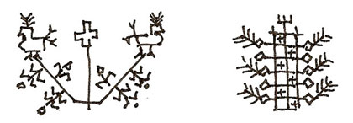Например: Древо жизни, райское дерево. Считалось, что этот символ олицетворял собой связь земли с небом. Изображение «древа жизни» по народным представлениям должно было приносить счастье, оберегать от всякого зла и было символом новой зарождающейся семьи.

животный, в котором стилизованы фигуры зверей и насекомых.

Например: изображение коня, которого особенно почитали крестьяне – земледельцы. Образ коня, везущего (как думали древние) колесницу Солнца по небу приносил удачу и был могучим оберегом. (вспомним венчающий любую избу – конек, подкова в доме на счастье).

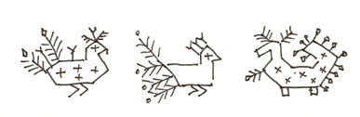

птичий составлен из стилизованных фигур птиц.

Образ птиц был не случаен. Они открывали двери неба весной и закрывали осенью. Они часто символизировали тепло, свет, предвещали урожай и богатство. Свадебные полотенца украшались обычно парными птицами – павами, как пожелание любви и семейного счастья.

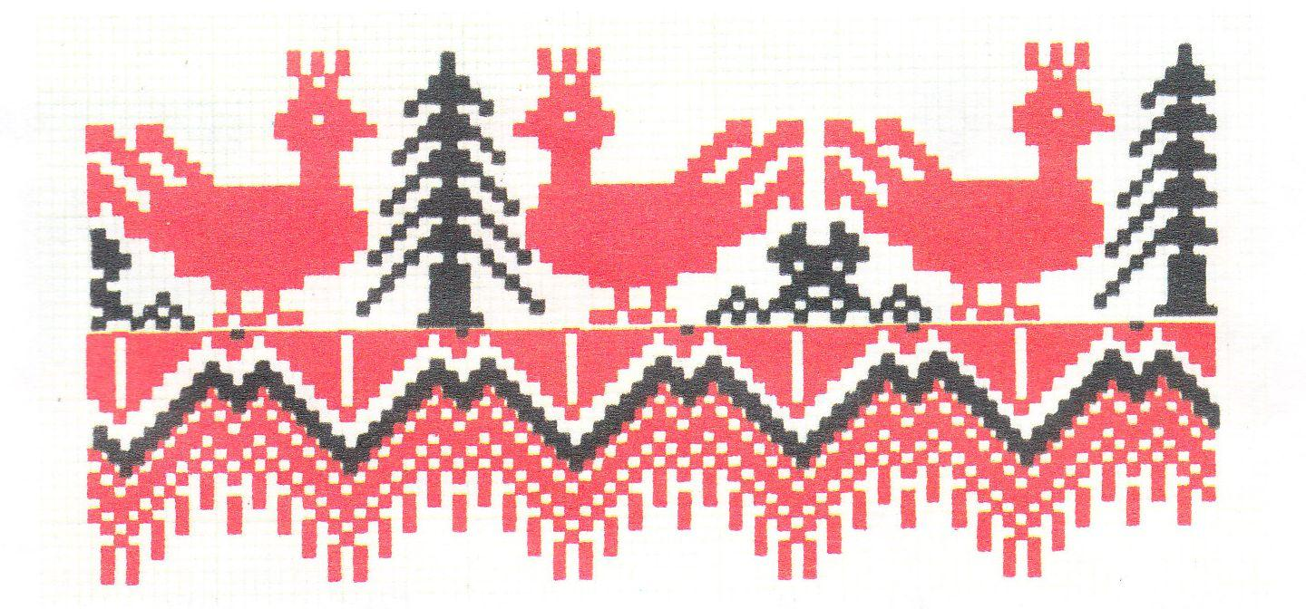

человекообразный, или антропоморфный, с изображением человеческих фигур и полуфигур.

У наших предков обожествляли женщин, потому что она продлевала род. Образ матушки земли – кормилицы сравнивали с образом женщины. Например: ее изображали с воздетыми руками, как символ приветствия солнцу, будущему урожаю.

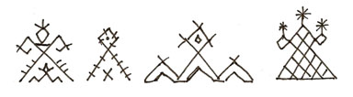

шрифтовый (вязь), напоминающий стилизованные надписи, встречается в среднеазиатских вышивках.

Жизнь человека подчиняется ритму (смена дня и ночи, времен года, рождение и смерть), ритм является ее основой. Орнамент – это выражение и воплощение ритма.

Ритмическое повторение одного или нескольких элементов – растения, фигуры, определенной комбинации линий или по другому – мотивов орнамента называется раппортом.

По расположению и характеру композиции, которая всегда связана с формой украшаемого изделия, орнамент бывает: ленточный — в виде прямой или криволинейной орнаментальной полосы, которая украшает середину изделия или окаймляет его (фриз, бордюр - от французского bordure – край или полоса с самостоятельным узорным орнаментом, обрамляющая края чего-либо).

сетчатый, при котором вся поверхность заполнена узором;

центрический, или розеточный, в котором отдельные элементы орнамента вписаны в квадрат, круг, ромб или многоугольник (т.е. розетку), расположенный в центре украшаемого изделия.

**Приемы построения орнаментов.**

Рассмотреть технологию получения композиции и орнамента

Орнаментальные мотивы, располагаясь по всей поверхности изделия или какой-то его части (середине, углах, краях), не только украшали, но и подчеркивали его форму и размеры. Они состоят из широких и узких, продольных и диагональных полос, отдельно разбросанных фигур-раскидок, волнистых и зубчатых краев и т.п.

Современные варианты расположения орнаментов на том или другом изделии зависят от его назначения, размеров и формы, вкуса и чувства меры, знания традиций и фантазии, человека выполняющего орнамент. Компонуя узор, всегда необходимо выделить его центральную часть.

Ритмическое повторение.

Если взять за основу какую – либо фигуру, то простейший способ создания орнаментального ряда – ее копирование и сдвиг по горизонтали или вертикали, равномерный или в другом определенном порядке.

Повторение фигуры по вертикали и горизонтали создает многорядный орнамент. Образовавшиеся при этом промежутки можно заполнить другими фигурами.

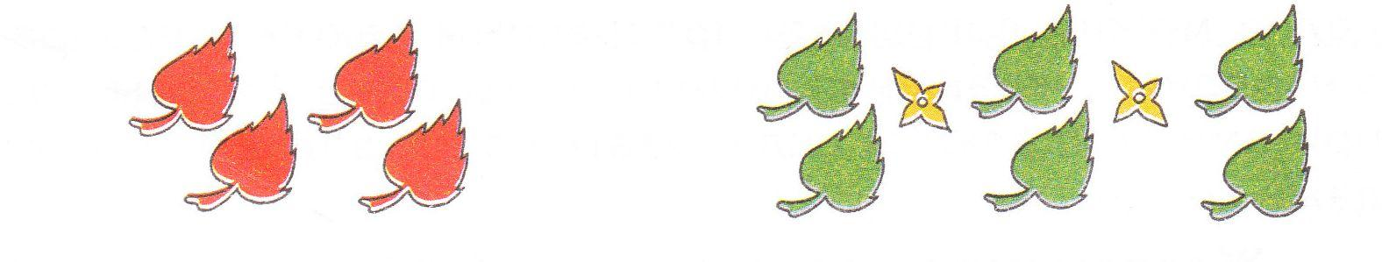

Прием вращения

Выбранную фигуру вращают относительно определенного центра, который может находиться на конце фигуры, лежать на ней или быть на расстоянии от нее. При построении кругового орнамента основной элемент поворачивают так, чтобы все углы поворота были равны.

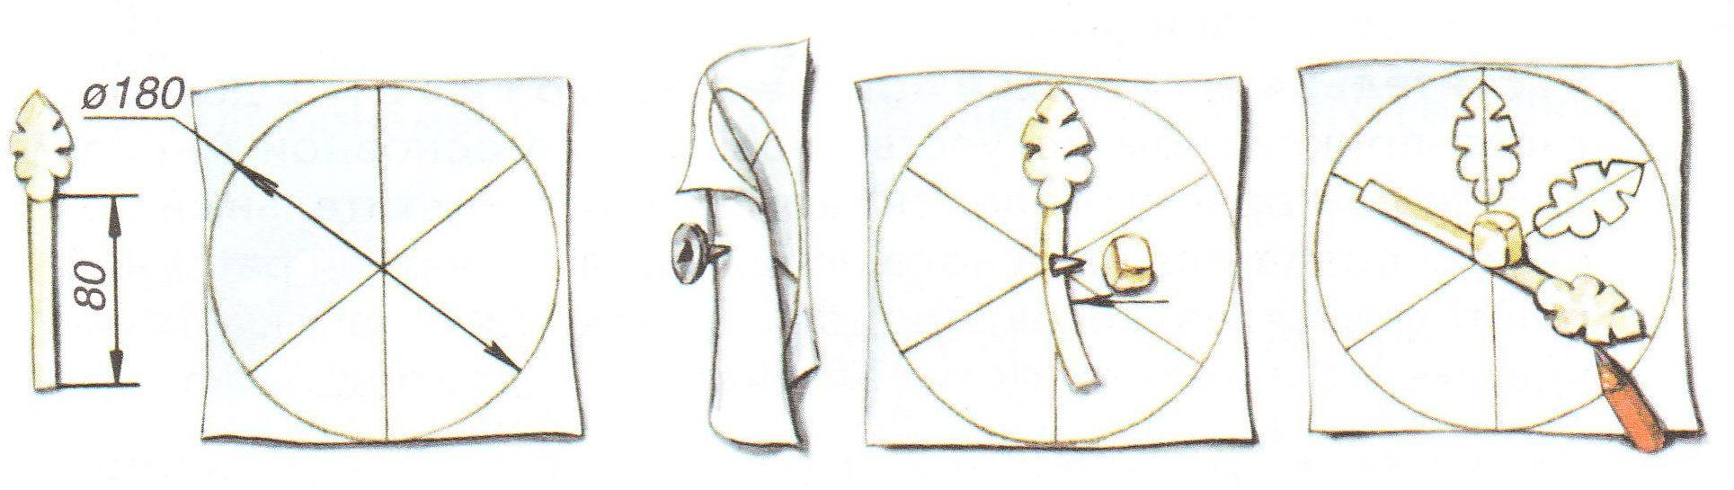

Симметрия зеркальная – осевая и пространственная.

Фигура симметрична фигуре относительно оси симметрии – прямой или плоскости симметрии (фигуры как бы отображаются в зеркале).

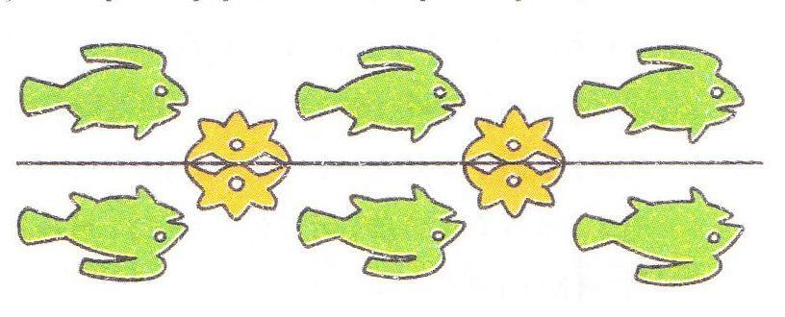 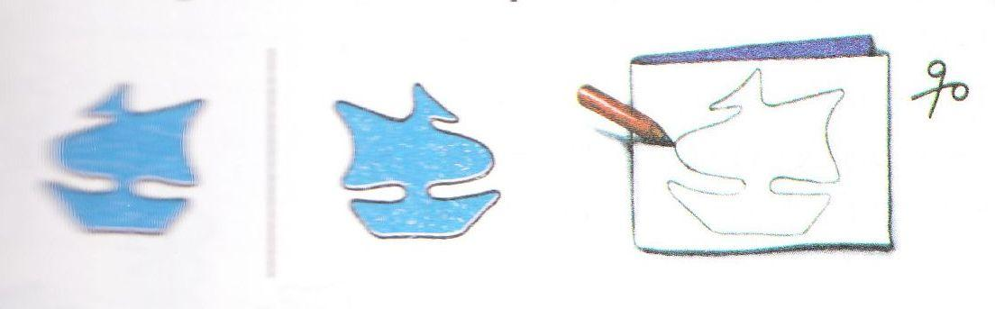

Симметрия центральная

Фигура симметрична фигуре относительно центра симметрии – точки (два и более друг за другом стоящие предметы).

Цветовые сочетания.

Очень важную роль во всех видах творчества играет колорит — гармоническое сочетание цветов и их оттенков.

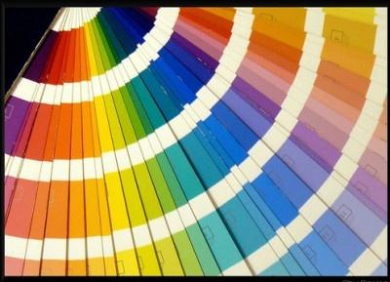

В большинстве своем колорит изделий является визитной карточкой страны, области, района и даже отдельного села. Чтобы все цвета сочетались между собой и с фоном изделия, необходимо знать основные законы цветоведения.

Хорошо сочетаются:

красный — с черным, желтым, серым, коричневым, бежевым, оранжевым, синим, белым;

синий — с серым, голубым, бежевым, коричневым, желтым, розовым, золотистым;

желтый — с коричневым, черным, красным, оранжевым, серым, голубым, синим, фиолетовым;

зеленый — с темно-желтым, лимонным, салатным, серым, желтым, оранжевым, коричневым, черным, кремовым;

фиолетовый — с сиреневым, бежевым, розовым, серым, желтым, золотистым, черным.

Ответить на вопросы учителя на закрепление материала.

- Что такое композиция?

- Что такое узор, орнамент?

- Назовите виды орнамента?

- Назовите приемы построения орнамента?

**5. Этюд цветных геометрических тел**

**Построение геометрического орнамента. Работа  фломастерами.**

**Описание этапов выполнения работы.**

1.Рассмотрим один из вариантов построения квадратного геометрического орнамента. Начертим квадрат 4 на 4 клетки.  Сначала он будет строиться как центрический орнамент. Т.е.  рапорт будет поворачиваться от центра квадрата.А потом сделаем из него ленточный и сетчатый.

2. Начертим вспомогательные диагональные линии и ромбы.

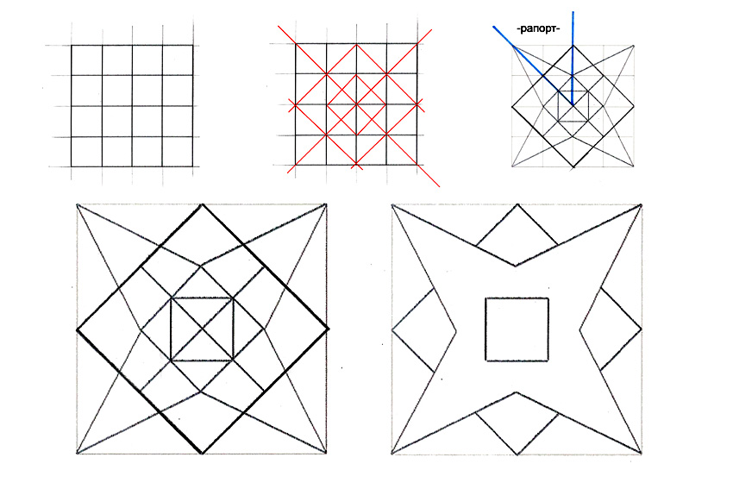

3. Соединяем углы большого квадрата с углами маленького ромба. У нас появляется интересный узор. Обратим внимание, что рапортом в  данном случае одна восьмая квадрата. Эта часть поворачивается на 45 градусов вокруг центра.

4. Выбираем, какая форма – более сложная или простая нам нравится. Стираем лишние линии построения.

5. Из одной заготовки можно сделать много разнообразных орнаментов по форме и цвету.

6. Выбираем один из вариантов.

7. Теперь этот квадрат будет рапортом нашего ленточного орнамента. Можем поворачивать его на 90 градусов. Украшаем орнамент дополнительными элементами.

8. Составляем из нашего орнаментального квадрата сетчатый орнамент. Можем использовать дополнительный элемент и немного чередовать цвета.

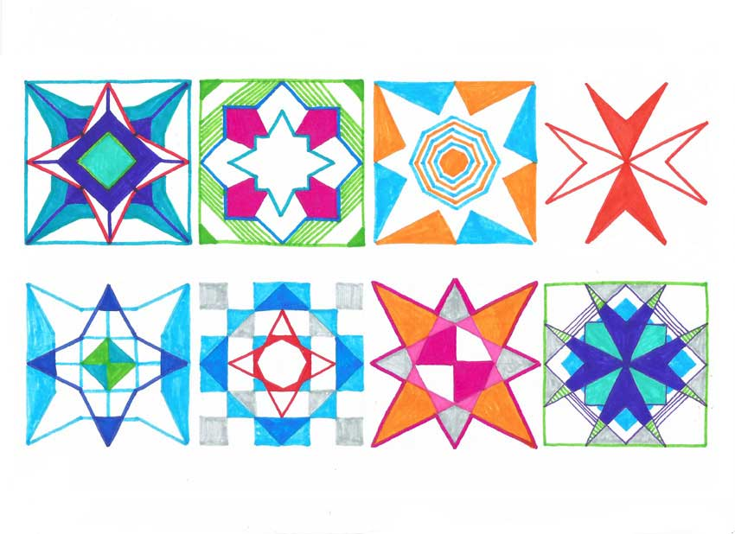

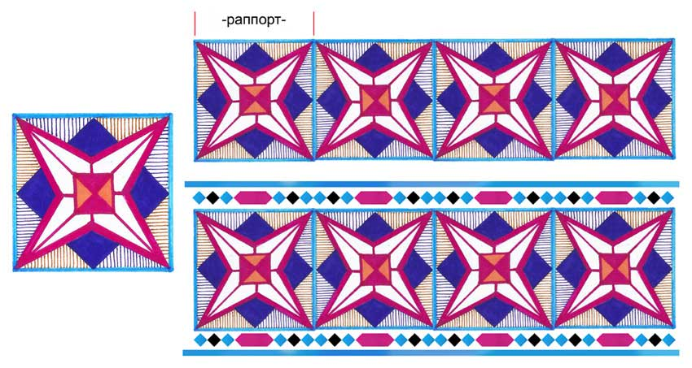

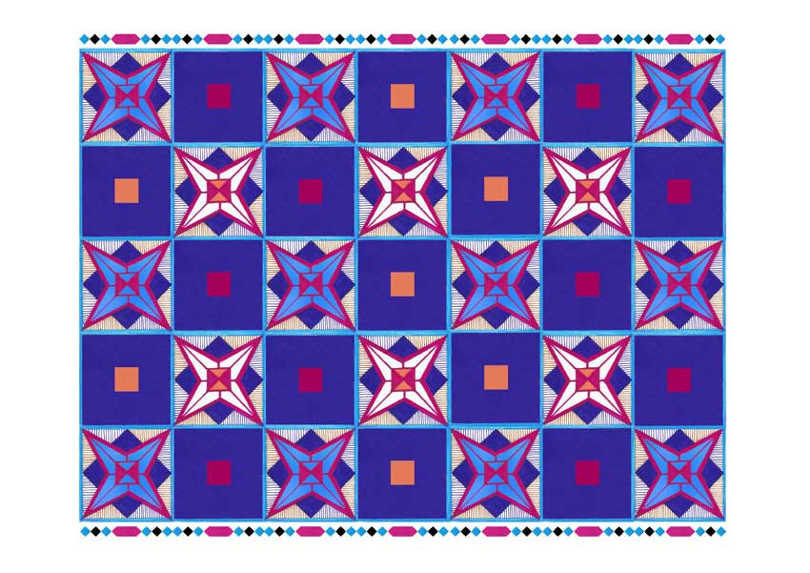

**6. Этюд объемных предметов различной формы и фактуры**

**Передача фактуры предметов**

Выполняя рисунок, художник должен научиться передавать фактуру таких материалов, как стекло, дерево, камень, вода, ткань, кожа, листва, трава, облака и др. Если вы рисуете каменную стену, она должна выглядеть тяжелой и прочной, листва должна трепетать, вода выглядеть влажной, зеркальной, облака мягкими и легкими.

Четких правил передачи фактуры нет. Путь к успеху проходит через экспериментирование с техникой и материалами рисунка, через изучение и наблюдение натуры.

Многие художники наряду с линейной и штриховой разработками рисунка используют специальные удары кистью и заливки тоном.

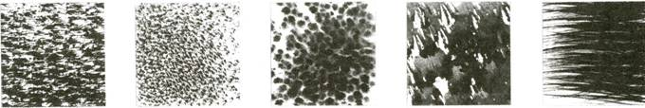

*Варианты передачи фактуры кистью*

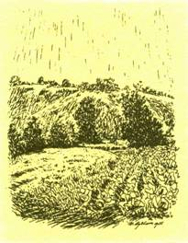

*Н. В. КУЗЬМИН. Пейзаж на Истре*

Вот несколько советов. 

Если предмет шероховатый, например камень, попробуйте рисовать на грубой бумаге мягкими карандашами, зная их способность выявлять неровности бумаги и давать зернистый тон.

Если изображаемая поверхность гладкая и похожа на стекло, возьмите бумагу более гладкую и твердые карандаши и рисуйте длинными штрихами.

А чтобы передать пушистую шерстку котенка, лучше взять мягкий материал (уголь, пастель, сангину и т. п.) и поработать на шероховатой бумаге короткими штрихами.

Очень часто рука художника распоряжается штрихами свободно и разнообразно, ощущение передачи фактуры и формы подсказывает ему необходимые средства.

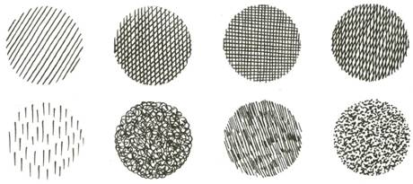

*Варианты передачи фактуры с помощью различных штрихов*

Наибольшая выразительность достигается тогда, когда в рисунке возникает необходимый ритм штрихов.

**7. Этюд объемного предмета на цветном фоне**

Цель этюда: Изучение изменений локального цвета предмета несложной формы на фонах трёх, последовательно заменяемых, драпировках. Это красный, жёлтый и синий фон. Фон в учебной постановке играет важную роль, так как является частью натурной постановки. В данном задании фону отводится особая роль цветового пятна, активно влияющего на изменения локального цвета предмета.

Этюд будет выполнен в трёх вариантах, чтобы ученики смогли пронаблюдать, как меняется цветовая характеристика предмета, помещённого на фоне драпировок трёх основных цветов. Как предмет получает новые цветовые качества тона, насыщенности и светлоты.

Пускай ученики попытаются решить поставленную задачу, используя в смешении красок не более трёх красок одновременно.

Фон, занимая большую часть картинной плоскости, и сам будет подвержен влиянию света от источника освещения, так и отражённого света от предмета и горизонтальной плоскости. Контрастные драпировки разнообразными формами складок создают игру света и тени, оживляют учебную постановку новыми живописными отношениями, дающие ученикам дополнительные выразительные средства.

**Последовательность ведения работы.**

Практическая работа осуществляется в определённой последовательности.

1. Выполняются небольшие эскизы, наброски в цвете. Цель эскизов-найти общее цветовое решение, композицию и положение главного элемента композиции в пространстве, изображаемого на формате листа. В задачу поиска композиции обязательно входит выбор положения формата (вертикальный или горизонтальный), определение масштаба изображаемого предмета к размерам листа.
2. К подготовительному рисунку приступаем после выполнения всех трёх вариантов цвета.
3. Работа цветом, первый шаг. Первый шаг сводится к тому, чтобы первоначальными мазками создать верную цветовую настроенность(цветовые отношения).Поэтому начать следует с ярких и определённых по цвету мест, задавая камертон для сравнений. В первых прокладках на предмете надо брать насыщенные цвета и при этом внимательно следить за цветными рефлексами. Надо стремиться брать все цветовые оттенки несколько ярче, чем видим в натуре, так как дальнейшая прокладка смягчит звучание этих цветовых тонов. Также надо обратить внимание на изменение локального цвета драпировки в зависимости от освещения. Блики на предметах, этого этапа, надо оставить нетронутыми.
4. Работа цветом, шаг второй. На этом этапе уточняются основные тональные и цветовые отношения, выявляется форма предмета. Серьёзное внимание следует уделить установлению влияния цвета предмета и фона друг на друга. Зависимость цвета от освещения. Надо подвергнуть глубокому анализу цвет рефлексов и теней. Которые в общем должны быть противоположны по теплохолодности свету. Необходимо следить за цветностью теней, так как в этом ключ решения живописных задач.
5. Заключительный этап работы. Этот этап направлен на окончательный анализ цветовых и тональных отношений, на приведение всей работы к целостному единству, которое во многом зависит о перндачи освещённости. На переднем плане мазки, более цветные и определённые, подчёркивают конструктивные элементы. На дальнем плане все светотеневые отношения должны быть мягче, воздушнее.

**С чего начать живопись?**

Х отя есть правильные рекомендации вести всю работу одновременно, соблюдая цветовые отношения внутри натюрморта, стремясь к правильным тональным отношениям, это не всегда удаётся. Поэтому первые работы акварелью лучше начинать с мест имеющих ярко выраженную окраску, так как их цвет легче определить, и он будет камертоном в работе. По сравнению с ними можно вернее установить цветовые и тональные отношения.

Если начать прокладывать менее цветные и светлые места постановки раньше определённо понятных мест, можно допустить ошибки, изображая предмет более цветным. Это затруднит нахождение верных цветовых отношений, так как может не оказаться достаточного цветового тона акварели для более ярких мест работы. Кроме того можно ошибочно перетемнить акварель, и тогда она потеряет свою прозрачность и воздушность.

Следует также запомнить, что светлые, слабоокрашенные тона труднее определить. Они могут казаться то холодного, то тёплого тона, в зависимости от того, на какой цвет до этого смотрел пишущий. Цветовые тона слабоокрашенных предметов следует определят путём сравнения их между сабой.

Отталкиваясь от проложенных на работе ярких цветов и всё время сравнивая их с другими цветами в натюрморте, определяется степень их светлоты, насыщенности, цветового оттенка. Блики в первых прокладках цветом должны оставаться не прокрашенными.

Цветовой тон нельзя подбирать отдельно, по одному. Это ведёт к ошибкам. На пробном листе бумаги( палитре) надо иметь одновременно несколько различных по насыщенности проб как тёплых, так и хольдных цветовых тонов в их отношениях.

Значительное внимание надо обратить на изображение теней. Начинающие акварелисты ошибочно думают, что тень- это собственный цвет предмета плюс чёрная краска. Ученикам необходимо усвоить, что тени предметов цветные. Другими словами, их цвет зависит от цвета и характера поверхности самого предмета, от цвета соседних предметов, рефлексирующих поверхностей и в значительной степени от характера освещения (тёплый или холодный свет). Большое влияние на тень оказывают рефлексы. Рефлекс хорошо заметен, если к белому предмету приблизить с теневой стороны цветную бумагу или материю. Продемонстрируйте это явление ученикам, как на гипсовом шаре тень приобретает оттенок цвета бумаги или материи. В отличие от рисунка, тень в живописи не только темнее света, но и противоположна свету по цветовой характеристики. Если предмет освещён холодным дневным светом, то в контраст к нему тени предмета будут тёплыми, и наоборот, при тёплом свете лампы, тени будут холодными. Поэтому цвет света и тени предмета, имеющего локальный цвет, в акварельной работе определить несколько труднее, чем на белых предметах.

**Локальный цвет предмета.**

Локальный цвет предмета представляется неизменным, но зрительное восприятие его зависит от тёплого или холодного освещения, от цвета окружающих предметов и цветового рефлекса, от характера поверхности предмета и от расстояния от предмета до художника.

Цвет предмета в этюде надо определять методом сравнения с соседним цветом. Определение цветовых отношений в акварели так же относительно, так как цвет акварельных красок значительно уступает по насыщенности цветам натуры. Участки света, тени, полутона и рефлексы имеют свои оттенки основного( локального) цвета предмета.

Натуральный цвет предмета хорошо виден, когда он ярко освещён, но цвет предмета изменяется с изменением освещения и становиться неразличим в темноте. Поэтому только свет выявляет предмет и его цвет.

Тогда почему красное яблоко в зелёной листве воспринимается иначе, чем тоже яблоко, лежащее на жёлтой тарелке?

Человеческий глаз – совершенный оптический прибор, но он воспринимает любое цветовое пятно не отдельно, а во взаимосвязи с цветом окружающих предметов, фоном, цветовой средой, иными словами субъективно. Большое влияние на развитие живописи оказали импрессионисты, создавшие в своих работах живые впечатления от реальности. Они изучали изменения цвета под влиянием световоздушной среды.

Клод Моне в своей картине «Стога»(1874Г.) показал, как изменяется цвет предмета в зависимости от освещения. Непривычная живопись будоражила тогдашнего зрителя, вызывала протесты и возмущения. В их представлении цвет предмета должен быть привычным. Критики того времени утверждали, что деревья не бывают фиолетовыми, а неб цветом масла.

Недоразвитое цветовое восприятие человека с родни слепоте. А это следствие того, что у нашего сознания вырабатывается **стереотип восприятия**: снег - белый, листва - зелёная, вода – голубая. Неопытный художник напишет траву зелёной краской в любое время года и суток, а снег чистыми белилами.

Что бы добиться успехов в живописи, надо освободить ученика от слепоты цветовых штампов. Нужна постановка зрения, как руки у пианиста, чтобы начинающий художник научился видеть, как цвет вещей выглядит в разном освещении, в разном соседстве с другими предметами и фоном. Опытный художник видит, что цвет изменчив. На окраску предмета влияют и освещение, и воздушная перспектива, и рефлексы, и контрасты.

**Закон контрастов.**

В предложенном задании цветовое окружение во многом определяет характер как освещённой части формы, так и полутонов, собственной и падающей теней. Известно, что под влиянием насыщенного цвета хроматические цвета противоположных цветовых тонов усиливают свою насыщенность. Менее насыщенные цвета под влиянием более насыщенных цветов того же цветового тона теряют свою насыщенность.

Знание законов контраста поможет начинающему художнику разобраться в изменениях цвета изображаемых им предметов, которые часто с трудом улавливаются глазом. Зачастую невозможно точно подобрать цвет натуры. Восприятие цвета предмета зависит от его окружения. Поэтому, чтобы передать цвет натуры, необходимо сравнивать цвета друг с другом, добиваться правильных цветовых отношений внутри постановки.

Научиться «брать цветовые отношения» - значит сохранить разницу между цветами по светлоте, насыщенности и оттенку цвета. Так, под воздействием зелёного фона предмет приобретает сиренево-розовые оттенки, а на красном фоне – голубовато-зелёные, на синем – сероватые оттенки коричневых цветов.

Контраст бывает особенно заметен на гранях соприкасающихся цветовых пятен. Размытость границ между контрастными цветами усиливают эффект цветового контраста, а чёткость границ пятен его снижает. Знание этих законов расширяет техническую возможность в живописи. Художник при помощи контрастов может повысить интенсивность цвета красок, усилить их насыщенность, повысить или понизить их светлоту, это обогащает живописную палитру. Используя контрастные сочетания тёплых и холодных цветов, можно добиться особой звучность живописного этюда.

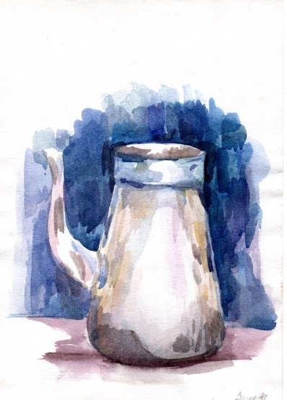Эффект контрастов проявляясь, вызывает у нас качественно новые ощущения и чувства, которые невозможны при отдельном восприятии этих цветов. Простой пример контраста: простое сопоставление белого и чёрного вызывает пространственный эффект. Контрастирующие цвета способны вызвать цепь новых ощущений, и исключительно важны в живописи.

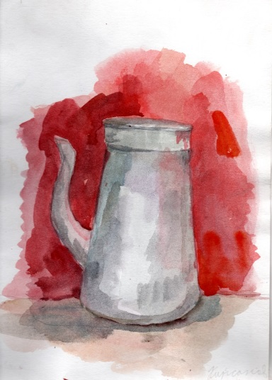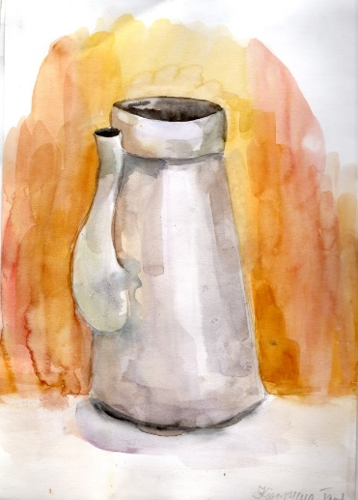

**8. Натюрморт из 3–4 предметов быта, овощей и фруктов**

**Живопись натюрморта**

Учебной программой по живописи предусмотрено выполнение учебных заданий в жанре натюрморта. В зависимости  от поставленных целей и задач, задания делятся на длительные и кратковременные этюды (См. табл. 3). Последние, в свою очередь, способствуют более активному и целенаправленному освоению материала.

Задача длительного этюда – глубокое и всестороннее изучение натуры, характера ее форм, движения, пропорций, линейно-конструктивного построения колористических особенностей, освещения и т. д. В отличие от быстрого кратковременного этюда в длительном этюде идет поиск наиболее выразительных средств и приемов исполнения, отбор характерных качеств натуры.

Кратковременный этюд – это быстро выполненное изображение, в самых общих чертах характеризующее живописно-пластические качества натуры. В кратковременном этюде в первую очередь ставится задача передать такие свойства натуры, как пропорции, движение, форму, тонально-цветовое различие предметов, общий пластический и цветовой характер постановки.

В процессе работы над изображением этюда натюрморта студенту приходится решать ряд задач – от  выбора точки зрения и размещения предметов на плоскости до выявления их характеристики цветом с учетом освещения и среды. Чтобы грамотно выполнить этюд, необходимо определить последовательность в работе от начальной стадии изображения этюда до его завершения через промежуточные этапы, каждый из которых дает студенту возможность сознательно вести этюд на каждой его стадии.

При выполнении этюда натюрморта количество  этапов определяется сложностью натурной постановки, однако основными этапами принято считать следующие:

1) композиционное размещение изображения всей группы и отдельных предметов на плоскости листа;

2) линейно-конструктивное решение формы  с учетом их пропорций, движения и пространственного положения;

3) определение общего цветового тона; передача общих больших тоновых и цветовых отношений, пропорциональных натуре;

4) моделировка объемной формы предметов, выявление градаций светотени и их живописная проработка с учетом воздушной перспективы;

5) обобщающий этап работы над завершением этюда; выявление главного и второстепенного в цветовом строе этюда; подчинение всех частей изображения целому.

В основу первого этапа должен быть положен наиболее удачный предварительно выполненный эскиз.

Прежде, чем приступить к выполнению учебного задания, проводится своего рода подготовительная работа. С натуры выполняются наброски (форэскизы) карандашом и в цвете. В этих набросках определяется общая композиционная схема натюрморта.

В учебной натюрмортной постановке, организованной с дидактической целью, рисующему предлагается решить несколь­ко задач; передать с помощью светотеневых и цветовых отно­шений цельность группы предметов, их объём и освещённость.

Вся композиционная работа сосредотачивается на воп­росах размещения натюрморта в пределах картинной плос­кости. В зависимости от характера натюрмортной группы – её высоты и ширины, глубины пространства, степени контрастности предметов по величине и цвету – рисующий оп­ределяет формат и размер плоскости, положение компози­ционного центра, находит тональное или цветовое решение. Сюжетный центр выбирается с таким расчетом, чтобы он, притягивая к себе всё остальное, выполнял функцию своего рода камертона для предметов, находящихся вне компози­ционного центра. Он может выделяться, заявлять о себе по законам контраста форм, тона, цвета, и т.д., но не вырывать­ся из целостности изображения натюрморта как совокупно­сти взаимосвязанных предметов.

Работу над натюрмортом рекомендуется начинать не с выбора формата, а с изображения целой группы соподчинён­ных предметов. После того, как в первых набросках будет про­слежена их взаимосвязь, определяется формат.

К тонкости поиска формата относится выяснение вели­чины свободных мест слева и справа, сверху и снизу от груп­пы предметов. Это важно для определения композиционного центра. Количество свободного места вокруг основной груп­пы предметов во многом зависит от их положения в простран­ственных планах. Практика показывает, что наиболее выгод­но помещать основную группу на втором плане.

Далее встаёт вопрос, непосредственно связанный с зако­номерностями равновесия композиции. Композиционный центр в большинстве случаев не совпадает с геометрическим центром. Размещение композиционного центра в некотором отдалении от геометрического даёт изображению ход в глу­бину пространства.

При смещении композиционного центра в ту или иную сторону равновесие достигается введением в натюрморт вто­ростепенных предметов, деталей, которые имеют соответству­ющую шкалу цветовых итоновых контрастов.

Итак, уравновешенность картинной плоскости натюрмор­та связана с определением смыслового композиционного цен­тра, размещением второстепенных частей, с поиском цвето­вых и тональных контрастов.

Второй этап работы начинается с линейно-конструктивного построения отдельных предметов, с одновременным уточнением пропорций и характера форм. Особое внимание должно быть уделено положению каждого предмета в пространстве с учетом перспективного сокращения поверхностей, образующих объем. С этой целью следует выполнить «сквозную» прорисовку оснований предметов, что позволит правильно определить положение на горизонтальной плоскости одного предмета относительно другого и тем самым распределить их по планам в глубину.

Удачное решение натюрмортной композиции во многом зависит от избранной зрительной позиции. От уровня зрения сильно зависит степень видимости горизонтальной плоско­сти. Более открытая горизонтальная плоскость увеличивает протяжённость пространства, позволяет яснее увидеть пла­нировку предметов в пространстве, почувствовать ритм в сочетании элементов, составляющих натюрморт.

Третий этап работы над этюдом натюрморта связан с определением общего цветового тона, выявлением большой формы при помощи тонально-цветовых отношений как между предметами, так и фоном. Дальнейшая разработка композиции предполагает нахож­дение более точных тональных и цветовых отношений, уси­ление выразительности композиционного центра при сохра­нении цельности натюрморта.

Определение и уточнение  общего состояния тонально-цветовых отношений, предметов по светлоте, цветовому тону и насыщенности является важнейшим условием гармоничной настройки тонально-цветовой гаммы в этюде.

Выразительность изображения неразрывно связана с проявлением закона контрастов. Действие контрастов –  то­нальных и цветовых, контрастов форм и размеров – в полной мере относится и к жанру натюрморта. В этой связи при изображении натюрморта контрасты необходимо внимательно про­анализировать в натурной постановке.

Изображая натюрморт, всегда нужно помнить о компози­ционном центре, о том, что нельзя допускать равнозначных по напряжению тоновых или цветовых пятен, так как это ведёт к дробности и потере композиционной цельности картины.

В начале обучения, когда трудно взять правильный цвет и в тоне, и в светлоте, и в насыщенности сразу, лучший способ работы – это последовательная и внимательная проработка натюрморта от слабо насыщенных цветов к постепенному насыщению изображения сочными цветовыми отношениями. Надо помнить при этом особенности поведения отдельных красок в их последующих смесях с другими красками, так как в некоторых случаях невозможно изменить положенный от­тенок посредством дополнительных многослойных наложений.

Живопись акварелью построена на том техническом при­еме, что сначала на бумагу наносят светлые тона красок, ос­тавляя блики не закрытыми, затем постепенно изображение наполняется более насыщенными цветами. Это важно для того, чтобы, добиваясь нужного цветового тона, продуманно делать первоначальные прокладки, с таким расчетом, чтобы последующие наслоения давали нужные цветовые сочетания.

Не надо наслаивать большое количество краски, а старать­ся выполнять этюд в два-три слоя. Утеря прозрачности вмес­те с тем ведет к нарушению яркости и сочности тона. Белый цвет бумаги выполняет роль основы, которая просвечивает через поверхностный слой краски, придает ему особую про­зрачность и звучность.

Достоинство акварельной живописи состоит в прозрач­ности, свежести красочного слоя. В силу своей подвижности она позволяет применять различные приёмы – вливать один мазок в другой, делать широкие заливки больших плоскостей, прорабатывать мелкие детали.

Четвертый этап  работы  над этюдом предусматривает моделировку объемной формы предметов с выявлением градаций светотени и материальных качеств всех элементов натюрморта. Моделирование предметов, лепка их формы проводятся с учетом тонового и цветового состояния освещенности и вместе с тем зависит от степени контрастов теплых и холодных оттенков, взаимных рефлексов.

Прорабатывая отдельные предметы или детали, не следует доводить их до полной завершенности сразу, надо все время вести их сравнение как между собой, так и с натурой, следя за тонально-цветовыми отношениями. В ходе детальной проработки этюда натюрморта может оказаться, что отдельные части будут как бы переделаны, благодаря чему этюд воспринимается дробно. Пестрота в этюде может быть и за счет нарушения тонально-цветовых отношений между предметами первого и последующих планов. Поэтому завершающий пятый этап работы над этюдом натюрморта должен быть направлен на установление целостности изображения, которое достигается, с одной стороны, обобщением как второстепенных деталей, так и предметов, находящихся на заднем плане,  с другой – конкретизацией предметов первого плана. Если отдельные красочные пятна выпадают из цветового строя, «вырываются» вперед или «проваливаются» в глубину, то их слегка перекрывают недостающим по силе цветом.

Усиление или ослабление общего цветового тона в акварельной живописи требует особой осторожности в прокладке завершающих красочных слоев.

Наиболее важным приемом обобщения этюда является уменьшение чрезмерной резкости границ цветовых пятен изображения. Для этого необходимо иметь чистую кисть и воду. При ослаблении общего тона акварельного этюда кисть периодически смачивают водой и пользуются ею так, чтобы в местах резких границ и чрезмерно жестких контуров нажим был более значительным, чем на других участках живописной поверхности.

На завершающем этапе этюда приемы усиления и ослабления общего тона в акварельной живописи могут успешно использоваться только тогда, когда одновременно учитывается главный центр композиции. Именно подчинение деталей целому и выявление основной группы предметов с образно- смысловым содержанием дают возможность решить учебные задачи  в этюде.

Качество учебной работы в начальном периоде обучения следует видеть в том, насколько удалось в натюрморте передать освещение, объемную форму предметов, материальность, общее тоновое и цветовое решение натуры.

При выполнении заданий необходимо учитывать их целевую и методическую направленность, выбирать простые по объемам, не пёстрые по окраске предметы с явно выраженной материальностью. Каждая постановка должна нести определенные учебные задачи. Усложнение задачи заключается не в увеличении количества предметов и складок на драпировках, а в усложнении целевой методической установки. Между предметами натюрморта должна прослеживаться органичная живописно-пластическая и смысловая связь.

Размер основных программных заданий должен составлять не менее 1/2 листа бумаги. Предварительные этюды, упражнения и т. д., выполняются на листах формата 1/4, 1/8, 1/16.

**Натюрморт из предметов быта, простых по форме**

Данный натюрморт является продолжением предыдущего задания. Составляется он из двух-трех цветных предметов на нейтральном фоне и выполняется в технике гризайль (Илл. 1б).

Цель задания – одним цветом передать объемную форму окрашен­ных в различные цвета предметов. Если в предыдущем зада­нии однородный белый материал гипса давал четкую свето­тень, то здесь восприятие формы и раскрытие тоновых отношений значительно усложнено наличием цветовой окраски. Задача значительно усложняется, если в постановку входят резко контрастные предметы: темные и светлые, матовые и глянцевые. Влияние цвета на светотень происходит в зави­симости от его способности отражать световые лучи. Обра­щенная к свету поверхность темного предмета будет отражать больше световых лучей, чем теневая часть белого предмета, и поэтому в изображении теневая часть светлого предмета бу­дет темнее, нежели световая часть тёмного предмета.

Подбор предметов для данной постановки надо делать та­ким образом, чтобы светосила окрашенных предметов не была одинаковой. Приступая к проработке формы, надо хорошо про­думать все составные части постановки, уяснить характер ос­вещения, определить, какие предметы являются наиболее тем­ными, где сосредоточено наибольшее количество света, как со­относятся между собой световые части темных предметов и теневые части светлых предметов, сила собственных и пада­ющих теней. От правильной сравнительной оценки всех этих свойств в изображении зависит конечный результат работы.

В практике обучения существуют такие понятия, как «боль­шой свет», «большая форма», «большая тень». Эти специаль­ные понятия выражают определенное состояние изображе­ния. Суть их заключаетсяв целостном восприятии натуры, а, следовательно, и в целостном отражении этого восприятия в живописном произведении. Правильная выдержанность этюда в тоне придает изображению цельность, особую художественную выразительность, а знание закономерностей построения формы одним цветом создаёт хоро­шую основу для работы над живописью всей палитрой красок.

**Натюрморт из предметов быта в цвете**

Этюды постановки из предметов домашнего обихода с преобладанием холодных и теплых оттенков в условиях естественного освещения (Илл. 2 (а, б, в, г)).

Учебные задачи: используя ограниченный набор красок (основные цвета  – красный, синий, желтый; ограничение цветовой палитры) передать общее состояние цветовой среды и теплохолодности.

Освещение естественное (верхнее боковое). Формат 1/2  листа бумаги. Материал – акварель.

Познание техники живописи – это изучение законов пост­роения реалистической формы цветом. В предыдущих задани­ях были рассмотрены особенности построения формы одним цветом, в данном задании на примере аналогичного натюр­морта предстоит передать цветовую характеристику натуры.

Чтобы добиться лучших результатов и избежать общей ошибки, которую допускают начинающие, – пестроты и при­митивной раскраски, – следует ограничить себя небольшим набором красок. Для начала берутся три основные краски: крас­ная, синяя, желтая (в масляной живописи добавляются бели­ла и черная). Этих красок вполне достаточно, чтобы соста­вить нужные смеси. Ограниченная палитра создает условия, при которых необходимо искать нужные цвета посредством смешивания, а не брать их готовыми на палитре. Кроме того, в процессе этого упражнения студент должен развить ясное понимание того, что подлинная живопись состоит не в том, чтобы сделать изображение многокрасочным, а в том, чтобы в одном цвете увидеть множество оттенков, его составляю­щих, уметь находить эти оттенки на палитре и гармонически сочетать в изображении.

Большую трудность в первых заданиях составляет про­блема получения сложных, составных цветов. Здесь важно определить не только цветовой тон предметов постановки, фона, но и их светлоту и насыщенность. Для этого, пробуя на палитре смеси, надо смотреть на натуру и сравнивать иско­мый цвет с другими находящимися в постановке цветами, добиваясь верности цветовых отношений в изображении. Нахождение локального цвета предмета ещё не решит всей сложности стоящих перед студентом задач. Надо увидеть от­тенки этого цвета в световой части, в полутоне, в теневой части. Только верное сопоставление этих оттенков создает полное представление о цветовой характеристике предмета.

Каждый цвет изображаемых предметов надо рассматривать как составной цвет, полученный из множества оттенков, появляющихся в результате воздействия световых лучей. Свет, падающий из окна, придаёт освещенным частям холоднова­тый оттенок. Сама освещенная поверхность по мере перехода от света к тени имеет целый ряд тонких градаций – перехо­дов. Наиболее открытый предметный цвет будет присутство­вать в полутоне. Вся теневая часть вместе с рефлексами, па­дающими тенями будет значительно теплее световой части. Чем определеннее будет выражена теплохолодность в работе, тем энергичнее и выразительнее будет живопись.

Большое значение в работе имеет соблюдение методичес­кой последовательности. В начале следует определить общее световое и цветовое состояние постановки, выявить по нату­ре и раскрыть на плоскости основные отношения. Делать это надо легко и свободно, не забивая поверхность бумаги. Уже на начальной стадии следует приучаться прописывать большие плоскости большими кистями, используя лессировочные и корпусные свойства красок. Хорошо сгармонированная  по цвету живопись должна передавать не только цвет и форму предмета, но и его материал, освещение, то есть создавать целостный образ натуры.

**9.Натюрморт из предметов быта, контрастных по цвету**

Натюрморт должен быть составлен из предметов различных по материалу, форме, размерам и контрастных по цвету на нейтральном фоне (Илл. 4 (а, б, в, г)).

Учебные задачи: изучение цветового контраста, оптических свойств противоположных пар цветов, их равновесие и взаимодействие. Восприятие локального цвета на свету, в полутени и тени.

Освещение естественное (верхнее боковое). Формат 1/2 листа бумаги. Материал – акварель.

Составляя натюрморт из контрастных по цвету предме­тов, надо учитывать их взаимное влияние друг на друга. Не следует их чередовать между собой, что сделает постановку пёстрой, лишённой пластической цельности. Не рекоменду­ется также на первых порах вводить в учебную постановку несколько контрастных цветов: синих, желтых, красных, зеле­ных.  Лучше, если натюрморт будет логическим продолжением предыдущей постановки. Основу её будут составлять предметы однородного цвета, а в нее включены один-два контра­стных цветовых пятна. Контрастную ситуацию может создать фон, состоящий из цветной драпировки.

Учебные задачи данного натюрморта - установить гар­моничную связь между контрастными по цветовой характе­ристике формами, изучить рефлексную связь между ними.

Восприятие цвета – процесс сложный и не всегда легко усваиваемый. Контрастное взаимодействие можно создать не только посредством сопоставления двух взаимно дополни­тельных цветов, но и вводя в постановку теплохолодные от­ношения. При составлении натюрморта надо поступать так, чтобы один или группа цветов одного тона (тёплого или хо­лодного) была основной, ведущей как по количеству предме­тов, так и по пространственному размещению; другая часть должна составлять к нему как быдополнение и самим пятном и расположением создавать равновесие.

Для наиболее полного раскрытия возможностей контра­стных сочетаний в живописи натюрморта следует разнооб­разить постановки и по характеру освещения. Интересные решения дают постановки против света (контражур) или ос­вещенные прямым светом (по свету), когда взаимодействие контрастирующих цветов выступает в чистом виде. В этом случае требуется более тонкая гармонизация цвета, точное определение тоновых отношений.

В изображении натюрморта важен не сам предмет, а его связь с окружением, когда сила и красота цветового пятна целиком зависят от среды, в которой он находится. Отсюда можно сделать основополагающий для методики работы над живописью вывод: чтобы верно и живо взять какой-либо цвет, надо написать его окружение.

**10.Натюрморт из белых (светлых) предметов**

Этюды постановки из белых (светлых) бытовых предметов на фоне цветной драпировки с небольшим количеством складок (Илл. 5 (а, б, в)).

Учебные задачи: восприятие больших светотональных и цветовых отношений в условиях определенной среды Передача локального цвета на свету, в полутени, тени; поиски цветовых рефлексов.

Освещение естественное (верхнее боковое). Формат 1/2; 1/4 листа бумаги. Материал – акварель, гуашь.

Написание белой ткани, гипсового орнамента, белой фар­форовой вазы представляет собой непростую задачу. Поверх­ность белого предмета особенно чувствительна к влиянию ис­точника света, она богата массой цветовых оттенков. Разоб­раться в обилии рефлексов, выделить и создать на их основе доминирующий цвет можно, только подчиняя всё их много­образие общему цветовому состоянию изображения, «где все цвета имеют прочную тоновую связь друг с другом. Доста­точно нарушить эту связь, взять неверный тон в свету или в тени, как всё изображение станет пёстрым, «развалится» Ра­боты начинающих, как правило, отличаются неуверенностью. Белый предмет пишется белилами, или оставляется нетро­нутой поверхность бумаги. Изображение моделируется лишь в теневых частях. Другая крайность – излишняя цветистость натюрмортов.

В процессе живописного решения белых предметов сле­дует наполнять изображение цветом, придавая ему тот или иной оттенок, искать и передавать тонкие, гармоничные от­ношения, но делать это надо с учетом общего тона постанов­ки, подчиняя ему каждый отдельный цвет.

Ввод в постановку белых (светлых) предметов имеет и другое важ­ное значение: они создают четкие тоновые контрасты, благо­даря чему живопись приобретает большую тоновую опреде­лённость. Соседство с белым выгодно подчёркивает тон и цвет предметов.

В учебную постановку могут быть включены не один, а два или более белых предметов. В этом случае важно найти разницу между ними, выявить материал, из которого они сде­ланы. Каждый из них будет иметь свой тон, свою поверхность, а, следовательно, и различную цветовую характеристику. Ус­ложненным вариантом натюрморта с белыми предметами является постановка с гипсовой головой (Илл. 5 (г, д, е, ж)).

**ПРИЛОЖЕНИЕ 1. Учебные работы**

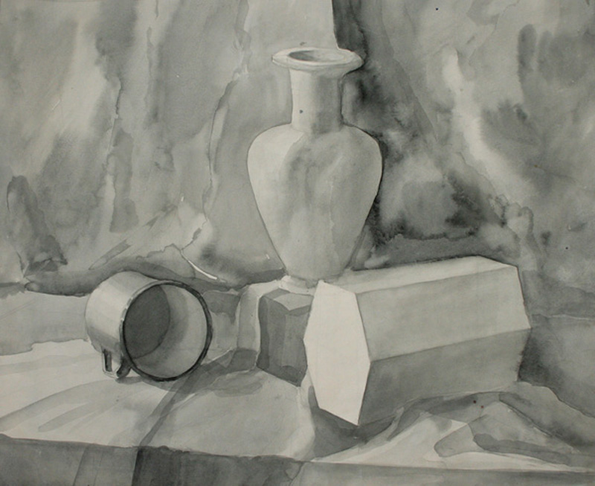

Илл. 1а. Натюрморт из гипсовых геометрических тел

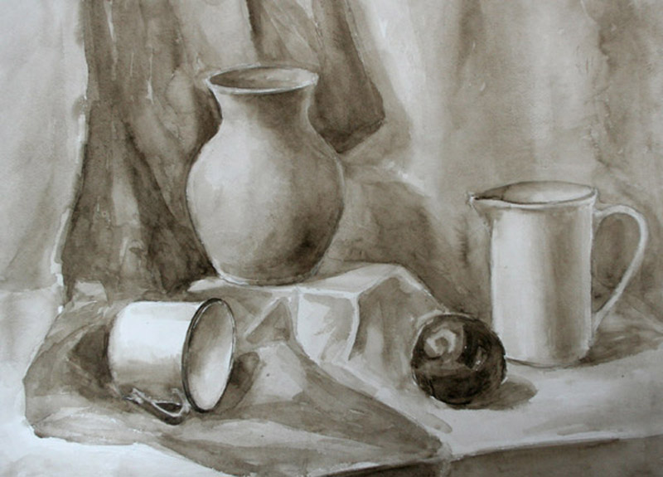

Илл. 1б. Натюрморт из предметов быта, простых по форме

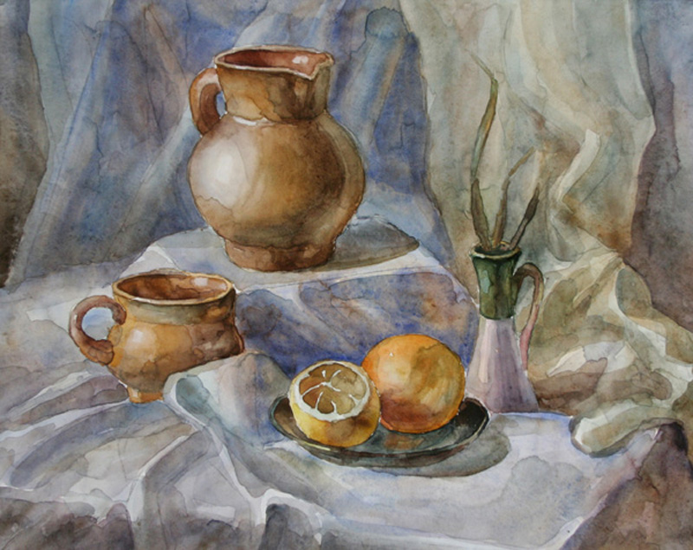

Илл. 2а

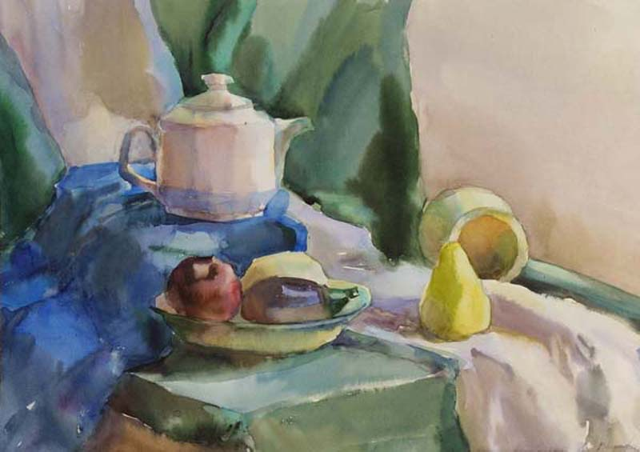

Илл. 2б

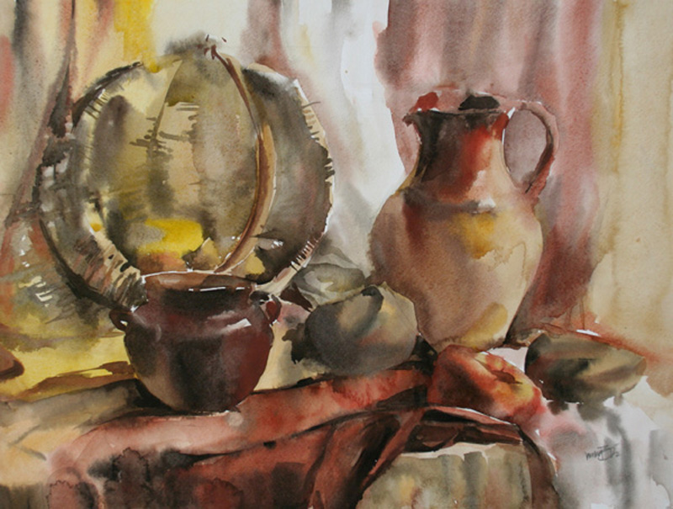

Илл. 2в

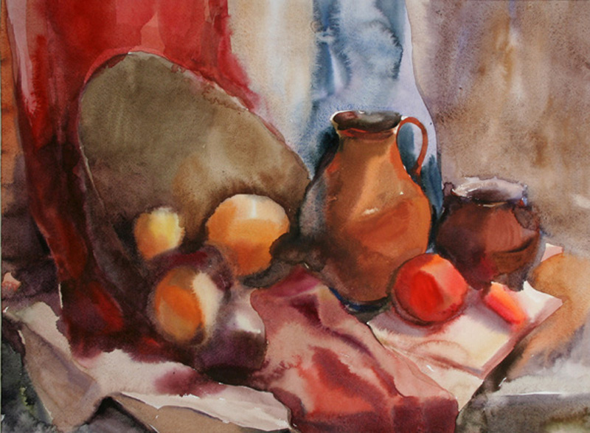

Илл. 2г

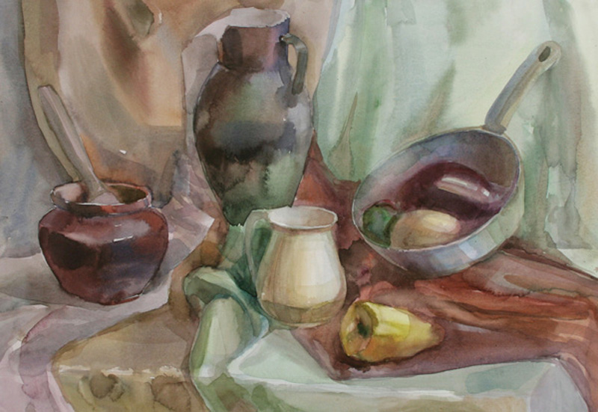

Илл. 3а

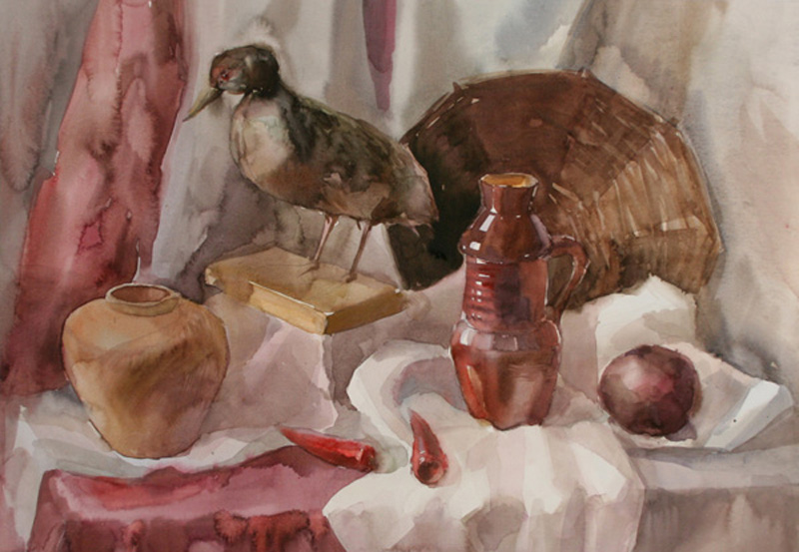

Илл. 3б

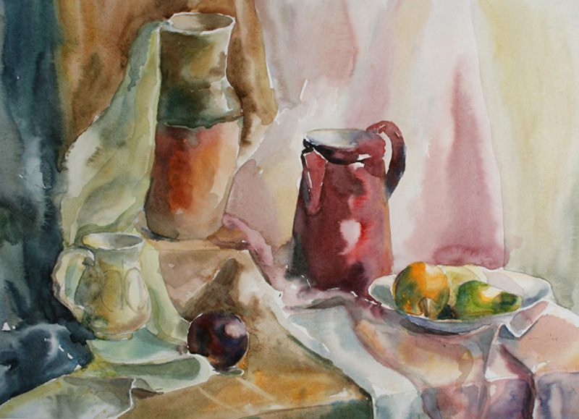

Илл. 4а